电子客票网站
扩展WebService接口说明

2009年3月

文档版本记录

版本号 | 编写人 | 编写日期 | 更改内容
1.0 | 李雄清、夏先波、杨勇、林乐健、杨超、周中雨 | 2009-03-25 | 编写订票流程、订单查询、PNR入库等接口规范
 | 周中雨、费笑峰 | 2010-12-28 | 编写退票、改期、升舱接口规范
 | 费笑峰 | 2011-07-05 | 编写订单列表查询接口规范
1.01 | 费笑峰 | 2011-03-15 | 航班增加航站楼信息
1.02 | 费笑峰 | 2011-06-29 | FareType增加可选的fareBasisCode属性
1.03 | 费笑峰 | 2011-12-12 | FareType增加可选的rtPayType、promotionId、promotionPar属性
草稿 | 李华峰 | 2011-04-08 | 修改航班查询、提取税及代理费、订座并生成订单接口，修改ProductCabinType, FareType, AirSegmentType, TaxType, InputPassengerInfoType, FlightItemBaseInfoType, PassengerInfoType, TicketSegmentInfoType类型定义，增加PayInfoType，SSRType，UserType类型定义
1.1 | 张永旺 | 2011-11-07 | 兼容李华峰所有变更内容，并增加对C系统国际票查询、预订的支持。  修改航班查询、提取税及代理费、订座并生成订单接口，修改AirSegmentType、SpecialFltFareType、FlightItemBaseInfoType、SegmentInfoType、TicketSegmentInfoType、TaxType类型定义，增加FlightShopRule类型定义
1.11 | 费笑峰 | 2012-09-14 | 修改航班查询接口：增加语言信息输入，折扣及品牌信息输出；  修改提取税费接口：增加大客户号、会员标识、活动标识输入，折扣信息输出；  修改SpecialFltFareType类型：增加与折扣信息、品牌信息的关联；  新增折扣信息、品牌信息数据类型。
1.0(A1) | 璩斌 | 2013-06-05 | 新增：  公告数据类型：  UserBaseType（用户概要信息类型）、UserType（用户信息类型）、OrderQueryType（订单查询信息类型）、SimpleOrderInfoType（订单概要信息类型）、SimpleSegmentInfoType（订单航段概要信息类型）  接口：  用户注册接口、用户登录接口  操作类型代码:  INTER_AV_SERVICE:国际航班查询  ORDERLIST_QUERY_SERVICE:订单列表查询  REGISTER_SERVICE: 注册  LOGIN_SERVICE: 登录
1.12 | 李彩虹 | 2013-09-10 | 修改订单查询接口，订单详情中FlightItemType增加可选的SSRType。
1.13 | 李雄清 | 2013-09-17 | 修改航班查询结果，增加联程组合wsLCAirItemBeans(可选)
1.14 | 张永旺 | 2014-09-03 | 修改InputPassengerInfoType类型定义，增加gpCardBin字段(可选，公务卡发卡行6位卡Bin)
1.15 | 张永旺 | 2014-11-26 | 修改InputPassengerInfoType类型定义，增加adultID(可选)  修改AirSegmentType类型定义，增加mealCode、flightSpecialMark(可选)

目录
1.0 2
1. 概述 6
2. 需求分析 6
3. 技术说明 7
4. 系统结构 8
5. 数据Schema定义 9
5.1. 航班查询接口 9
5.1.1. 请求数据 9
5.1.2. 返回数据 11
5.2. 提取税及代理费接口 12
5.2.1. 请求数据 12
5.2.2. 返回数据 14
5.3. 订座并生成订单接口 15
5.3.1. 请求数据 16
5.3.2. 返回数据 19
5.4. PNR入库查询价格接口 20
5.4.1. 请求数据 20
5.4.2. 返回数据 20
5.5. PNR入库生成订单接口 21
5.5.1. 请求数据 22
5.5.2. 返回数据 23
5.6. 支付申请接口 23
5.6.1. 请求数据 24
5.6.2. 返回数据 24
5.7. 确认支付成功接口 25
5.7.1. 请求数据 25
5.7.2. 返回数据 26
5.8. 虚拟支付接口 27
5.8.1. 请求数据 27
5.8.2. 返回数据 28
5.9. 出票接口 29
5.9.1. 请求数据 29
5.9.2. 返回数据 29
5.10. 订单查询接口 30
5.10.1. 请求数据 30
5.10.2. 返回数据 30
5.11. 订单取消接口 31
5.11.1. 请求数据 31
5.11.2. 返回数据 31
5.12. 退票申请接口 32
5.12.1. 请求数据 32
5.12.2. 返回数据 33
5.13. 退票查询接口 33
5.13.1. 请求数据 34
5.13.2. 返回数据 34
5.14. 改升航班查询接口 35
5.14.1. 请求数据 35
5.14.2. 返回数据 36
5.15. 生成改升订单接口 37
5.15.1. 请求数据 37
5.15.2. 返回数据 37
5.16. 改升出票接口 38
5.16.1. 请求数据 38
5.16.2. 返回数据 38
5.17. 改升详情查询接口 39
5.17.1. 请求数据 39
5.17.2. 返回数据 39
5.18. 改升取消接口 40
5.18.1. 请求数据 40
5.18.2. 返回数据 40
5.19. 订单列表查询接口 40
5.19.1. 请求数据 41
5.19.2. 返回数据 42
5.20. 用户注册接口 42
5.20.1. 请求数据 42
5.20.2. 返回数据 43
5.21. 用户登录接口 43
5.21.1. 请求数据 43
5.21.2. 返回数据 44
5.22. 公共数据类型定义 44
5.22.1. 公共类型对照表 44
5.22.2. ProductCabinType（可用产品价格数据结构） 46
5.22.3. FareType（可用普通价格数据结构） 48
5.22.4. AirSegmentType（航班数据结构） 50
5.22.5. SpecialFltFareType（特价结果数据结构） 52
5.22.6. OrderBaseInfoType（订单概要信息数据结构） 54
5.22.7. FlightItemBaseInfoType（机票概要信息数据结构） 55
5.22.8. PassengerInfoType（旅客信息数据结构） 58
5.22.9. SegmentInfoType（航段信息数据结构） 59
5.22.10. TicketSegmentInfoType（票航段详细信息数据结构） 63
5.22.11. FlightItemType（机票订单信息数据结构） 67
5.22.12. OrderInfoType（订单生成结果数据结构） 68
5.22.13. PnrFareType（PNR适用运价数据结构） 69
5.22.14. JourneyFareType（航程适用运价数据结构） 70
5.22.15. TaxType（税费类型数据结构） 72
5.22.16. SegPubFareType（航段公布运价数据结构） 73
5.22.17. RefundSegmentInfoType（退票票航段数据结构） 73
5.22.18. RefundInfoType（退票信息数据结构） 74
5.22.19. ChgsegInfoType（改升信息数据结构） 75
5.22.20. ChangeMetaDataType（改期升舱元数据类型） 77
5.22.21. PayInfoType（支付信息数据类型）（1.1版增加） 77
5.22.22. SSRType（特殊服务数据类型）（1.1版增加） 78
5.22.23. FlightShopRule（国际运价相关规则信息类型）（1.1版增加） 79
5.22.24. DiscountType（打折信息数据结构）（1.11版增加） 80
5.22.25. BrandType（品牌信息数据结构）（1.11版增加） 80
5.22.26. UserBaseType（用户概要信息数据结构）（1.0A1版） 80
5.22.27. UserType（用户信息数据结构）（1.0 A1版） 81
5.22.28. OrderQueryType（订单查询信息数据结构）（1.0 A1版） 81
5.22.29. SimpleOrderInfoType（订单概要信息数据结构）（1.0 A1版） 83
5.22.30. SimpleSegmentInfoType（订单航段概要信息数据结构）（1.0 A1版） 84
6简单类型代码速查表 85

概述
随着航空公司电子客票网站的发展，原有所有操作都需要在网站上进行的模式已经不能满足一些新出现的业务。比如：原来代理人售票，都需要代理人登录到具体航空公司网站，来进行查询/预订等操作。随着业务的发展，有一些大的代理希望能够建立自己的订票处理平台，而不需要登录到具体航空公司的网站来进行处理；一些代理希望能够直接建立自己的售票网站，可以由散客直接在代理人的网站上，预订航空公司网站电子客票…等等。为了满足这些需求，航空公司网站对现有功能进行了延伸，提供一组订票过程的接口封装，本文档是对该接口的一个详细说明。

需求分析
电子客票网站扩展接口是电子客票网站功能的一个延伸，主要功能是为了满足用户通过对接口的调用来替代原来用户必须进入网站才能进行相关操作的需求，方便代理人（大客户）提高自有系统流程的自动化程度。因此，接口的业务功能与现有网站功能必须一致，用户使用接口生成的订单，也可以通过登录网站来进行处理。通过对网站功能的分析，为了能够支持用户通过接口完成客票销售的序列流程，电子客票网站扩展接口由以下功能模块构成：
1、航班查询接口：输入航段、日期等航班查询信息，查询航班可利用座位及相应价格
2、提取税及代理费接口：输入选择的航班、舱位、价格等信息，提取税及代理费
3、订座并生成订单接口：输入预定的航班、舱位、旅客、联系人等信息，生成航班预订记录及网站订单，返回订单详细信息
4、PNR入库查询价格接口：输入PNR，查询可使用价格及代理费情况
5、PNR入库生成订单接口：输入PNR及选择的价格信息，生成网站订单，返回订单详细信息
6、支付申请接口：输入支付的网站订单号、银行订单号等信息，确认订单是否可以支付，返回支付金额
7、确认支付成功接口：输入支付的网站订单号、银行订单号等信息，返回支付成功是否确认成功
8、虚拟支付接口：输入支付的网站订单号、虚拟支付密码等信息，进行网站虚拟支付扣款，返回是否支付成功
9、出票接口：输入网站订单号，进行出票操作，返回出票后的订单详细信息
10、订单查询接口：输入网站订单号，返回当前订单的详细信息
11、订单取消接口：输入网站订单号，进行订单取消操作，返回是否取消成功

技术说明
随着Web Service技术的出现及日益成熟，已经逐渐发展成为系统向外提供服务的主要技术选择。该技术与其它同类技术相比，其优点主要体现在以下两个方面：
- 平台无关性：WebService技术是居于XML技术的扩展，无论您的应用采用什么语言开发、部署于什么平台，只要它能够解析XML，它就能够居于WebService与其它应用通讯；
- 网络安全性：WebService技术的数据传输是基于Http协议，一般来说只要开发80端口，就可以对服务进行调用请求，并接收回应消息。
电子客票网站扩展接口用于为代理人提供订票的接口服务，而代理人所使用系统的多样性决定了本接口需要能够做到平台无关；另外电子客票网站本身是一个在线销售系统，安全性是网站必须具备的一个特点。因此，本接口也会采用WebService技术来进行发布。
WebService技术也有一定的缺点，其中之一就是要求发布的服务接口稳定，因为服务发布后，客户端按照发布的数据格式进行调用后，如果服务端发布的数据格式有更改，则会导致旧格式客户端不能再调用。而电子客票网站扩展接口，需要为不同的航空公司、众多的代理人提供统一的订票接口服务，服务发布后，接口参数的变更在所难免。因此，本接口在使用WebService技术的同时，避开了传统的一功能一接口的模式，而是采用发布一个统一WebService服务，具体功能由该接口统一调度的模式，具体见系统结构部分。

系统结构
为了能够减少服务端版本的变化对客户端的影响，电子客票网站扩展接口采用对外仅发布一个统一的WebService服务接口的模式，该接口的输入输出定义不再会发生变化，保证WebService服务的稳定。而具体的功能定义及版本定义，均在请求参数中体现，对于不同的操作、不同的版本，会要求有不同的XML请求参数串并会返回不同的XML返回结果串。具体系统结构，如[图一]所示：
统一WebService服务
WS请求输入
航空公司
请求操作类型
Schema版本号
用户ID
用户类型
XML请求参数
并发控制
权限控制
访问日志
业务处理
航班查询
生成订单
入库
支付
出票
业务…
WS处理结果
处理状态代码
错误描述
Schema版本号
请求操作
XML返回结果
图一：系统结构
输入转换
输出转换
应用用户ID

从图中可以看到，统一的WebService服务的输入请求有六个参数组成，分别是：
- 航空公司：航空公司2字代码，具体见航空公司2字代码表；
2、请求操作类型：当前WebService请求的实际功能定义，具体定义见操作类型代码表；
3、Schema版本号：请求参数中的XML请求参数串的Schema版本号，具体定义在客户端进行服务调用开发时需与航信相关支持人员确认；
4、用户ID：调用WebService服务之前，需要注册成为电子客票网站的正式用户。该参数是指调用客户端在网站上对应的实际用户ID;
5、应用用户ID：客户端网站上实际操作的用户ID，该用户必须是业务处理网站的注册用户。
6、用户类别：指客户端在网站上对应的实际用户的用户类别
7、XML请求参数：与请求操作类型及Schema版本号对应的请求XML串。客户端要调用任何服务，除了需要在参数2（请求操作类型）中指定请求的服务类型外，还需要根据相应版本的Schema，将请求的参数组成符合要求的XML串，作为服务请求参数进行提交。具体见“数据Schema定义”。

服务的请求结果，由5个字段构成，分别是：
1、处理状态代码：服务请求的处理结果状态。1:成功;其它:失败，具体见处理状态代码表；
2、错误描述：如果服务处理失败，则该字段返回错误的具体描述；
3、请求操作类型：同输入；
4、Schema版本号：XML返回结果串对应的Schema版本号，与输入的Schema版本号值相同；
5、XML返回结果：服务处理结果组成的XML，具体见“数据Schema定义”。

数据Schema定义
在电子客票网站扩展接口服务中，实际的请求参数以及输出结果，都是通过XML串的方式进行传递，下面将按照实际提供的功能，相信介绍接口数据定义。

航班查询接口
根据输入航段、日期等航班查询信息，查询航班可利用座位及相应价格情况

请求数据
Schema定义：
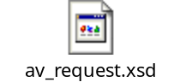

数据格式图解：
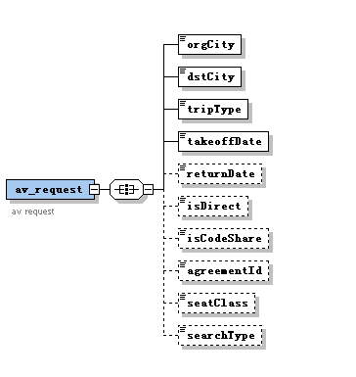

参数说明：

字段 | 描述 | 类型 | 可空 | 说明 | CA | HU
orgCity | 出发城市 | AirportCodeType | N | 起飞城市或机场的3字代码，参见“公共数据类型定义” | √ | √
dstCity | 到达城市 | AirportCodeType | N | 到达城市或机场的3字代码，参见“公共数据类型定义” | √ | √
tripType | 行程类型 | TripType | N | 参见“公共数据类型定义” | √ | √
takeoffDate | 去程日期 | DateStringType | N | 参见“公共数据类型定义” | √ | √
returnDate | 回程日期 | DateStringType | Y | 往返程时必输，参见简单类型DateStringType的定义 | √ | √
isDirect | 是否直达 | boolean | N | 默认true | √
isCodeShare | 是否包含共享航班 | boolean | N | 默认true | √
agreementId | 产品类型 | AgreementIDType | Y | 空：表示混合查询;  否则按具体产品进行查询;  参见“公共数据类型定义” |  | √
seatClass | 舱位等级 | SeatClassType | Y | 空：表示所有;  参见“公共数据类型定义” | √
searchType | 查询类型 | SearchTypeType | Y | ALL：查询所有可用运价(默认)  LOWEST：每个航班返回最低价  参见“公共数据类型定义” | √
adultNum | 成人数量 | int | Y | （1.1版增加） |  | √
childNum | 儿童数量 | int | Y | （1.1版增加） |  | √
infantNum | 婴儿数量 | int | Y | （1.1版增加）
currencyCode | 币种 | String | Y | 如果此值设为’’,则系统以出发地为准（1.1版增加）
carrierCode | 承运人代码 | String | Y | 航空公司代码,如果为空,则表示全部（1.1版增加）
contextID | 上下文标识 | String | Y | （1.1版增加）
language | 语言版本 | String | Y | 默认为中文简体（1.11版增加）

返回数据


数据格式图解：
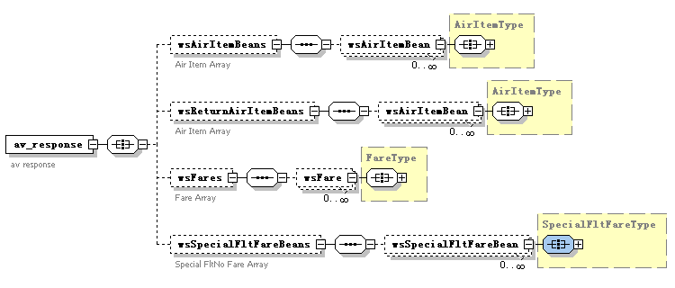
参数说明：
字段 | 描述 | 类型 | 可空 | 说明 | CA | HU
wsAirItemBeans | 去程航班列表 | AirItemType[] | Y | 空：表示无可用去程航班  AirItemType见下表 | √ | √
wsReturnAirItemBeans | 回程航班列表 | AirItemType[] | Y | 空：表示无可用回程航班  AirItemType见“公共数据类型定义” | √ | √
wsFares | 可用普通价格列表 | FareType[] | Y | 空：表示无适用运价  FareType见“公共数据类型定义” | √ | √
wsSpecialFltFareBeans | 特价或国际票查询结果列表 | SpecialFltFareType[] | Y | 空：表示无可用特价信息  SpecialFltFareType见“公共数据类型定义”（1.1版修改字段定义，增加对国际票查询结果的支持） | √ | √
currencyCode | 币种 | String | Y | （1.1版增加）
isInter | 是否是国际票 | boolean | Y | （1.1版增加） |  | √
discounts | 打折信息 | DiscountType[] | Y | 折扣类型和金额（1.11版增加）
brands | 品牌信息 | BrandType[] | Y | 品牌相关信息（1.11版增加）
wsLCAirItemBeans | 联程航班列表 | AirItemType[] | Y | 空：表示无可用航班;  AirItemType见下表（1.13版增加） | √ | √

AirItemType的类型定义
字段 | 描述 | 类型 | 可空 | 说明 | CA | HU
index | 航班序号 | int | Y | 一般会返回多个可用的航班列表，所以会有序号 | √ | √
orgCity | 航班出发地 | AirportCodeType | Y |  | √ | √
dstCity | 航班到达地 | AirportCodeType | Y |  | √ | √
takeoffDateTime | 起飞时间 | TimeStringType | Y |  | √ | √
arrivalDateTime | 到达时间 | TimeStringType
wsSegments |  | AirSegmentType[]

提取税及代理费接口
输入选择的航班、舱位、价格等信息，提取税及代理费

请求数据


数据格式图解：
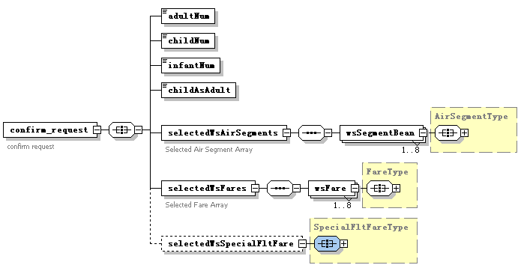

参数说明：
字段 | 描述 | 类型 | 可空 | 说明 | CA | HU
adultNum | 成人旅客数 | int | N |  | √ | √
childNum | 儿童旅客数 | int | Y |  | √ | √
infantNum | 婴儿旅客数 | int | Y |  | √
childAsAdult | 儿童当成人处理 | int | Y | 具体见“儿童当成人处理代码表” |  | √
selectedWsAirSegments | 选择的航班及产品数组 | AirSegmentType[] | N | 用户选择的航班及产品信息，AirSegmentType见“公共数据类型定义” | √ | √
selectedFares | 选择的普通运价数组 | FareType[] | N | 用户选择的价格信息，FareType见“公共数据类型定义” | √ | √
selectedSpecialFltFareBean | 选择的特价对象 | SpecialFltFareType | Y | 选择的特价信息；如果选择了普通运价，则该项为空。SpecialFltFareType见“公共数据类型定义”（如果是国际票，建议使用selectedInterFltFareBeans字段） | √ | √
currencyCode | 币种 | String | Y | 币种三字码,如:CNY（1.1版增加）
needSeat | 占座标识 | boolean | Y | 是否占座,如果占座,则会提供SSR列表,且在book时不再进行sellSeat操作（1.1版增加）
contextID | 上下文标识 | String | Y | （1.1版增加）
selectedInterFltFareBeans | 选择的所有旅客类型国际票航班组合对象 | SpecialFltFareType[] | Y | 预订国际票时用到。SpecialFltFareType见“公共数据类型定义”（1.1版增加，用于存放已选择的成人、儿童、婴儿、留学生等国际票结果） |  | √
isInter | 是否是国际票 | boolean | Y | （1.1版增加） |  | √
clubCode | 是否会员折扣 | boolean | Y | （1.11版增加）
activityCode | 活动码 | String | Y | （1.11版增加）
accountCode | 大客户编号 | String | Y | （1.11版增加）

返回数据


数据格式图解：
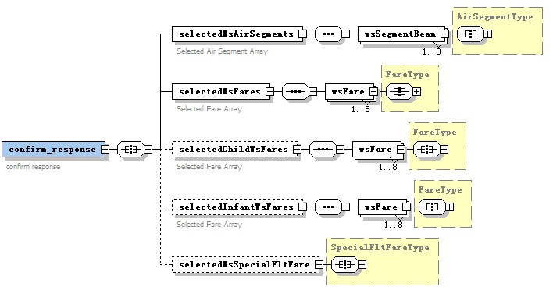

参数说明：
字段 | 描述 | 类型 | 可空 | 说明 | CA | HU
selectedWsAirSegments | 选择的航班及产品数组 | AirSegmentType[] | N | 用户选择的航班及产品信息，AirSegmentType见“公共数据类型定义” | √ | √
selectedFares | 选择的普通运价数组 | FareType[] | N | 用户选择的价格信息，新增加了税和代理费的计算。FareType见“公共数据类型定义” | √ | √
selectedChildWsFares | 选择的普通运价数组（儿童） | FareType[] | Y | 用户选择的价格信息，新增加了儿童的税和代理费的计算。FareType见“公共数据类型定义” | √ | √
selectedInfantWsFares | 选择的普通运价数组（婴儿） | FareType[] | Y | 用户选择的价格信息，新增加了税和代理费的计算。FareType见“公共数据类型定义” | √
selectedSpecialFltFareBean | 选择的特价对象 | SpecialFltFareType | Y | 选择的特价结果；如果选择了普通运价，则该项为空。SpecialFltFareType见“公共数据类型定义”（如果是国际票，建议使用selectedInterFltFareBeans字段） | √ | √
bankCharge | 银行服务费 | Double | Y | 信用卡服务费（1.1版增加）
currencyCode | 币种 | String | Y | （1.1版增加）
totalAmount | 总价 | Double |  | 不包含信用卡服务费（1.1版增加）
contextID | 上下文标识 | String | Y | （1.1版增加）
selectedInterFltFareBeans | 选择的所有旅客类型国际票航班组合对象 | SpecialFltFareType[] | Y | 预订国际票时用到。SpecialFltFareType见“公共数据类型定义”（1.1版增加，用于存放已选择的成人、儿童、婴儿、留学生等国际票结果） |  | √
isInter | 是否是国际票 | boolean | Y | （1.1版增加） |  | √
interPricingReqParaSigns | 国际票运价计算的签名参数 | String[] | Y | （1.1版增加）如果做自动DFSQ，则需要使用该字段。包含签名和原文。
interPricingRespSign | 国际票运价计算的结果签名 | String | Y | （1.1版增加）如果做自动DFSQ，则需要使用该字段。
discounts | 打折信息 | DiscountType[] | Y | 折扣类型和金额（1.11版增加）

订座并生成订单接口
输入预定的航班、舱位、旅客、联系人等信息，生成航班预订记录及网站订单，返回订单详细信息

请求数据


数据格式图解：
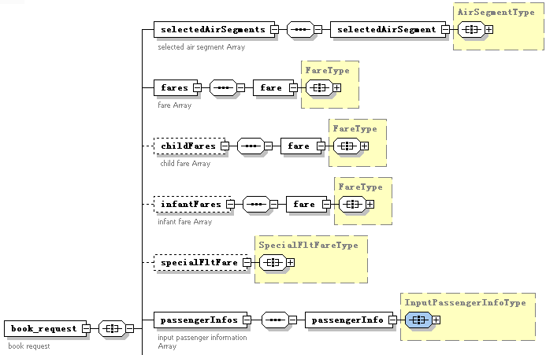
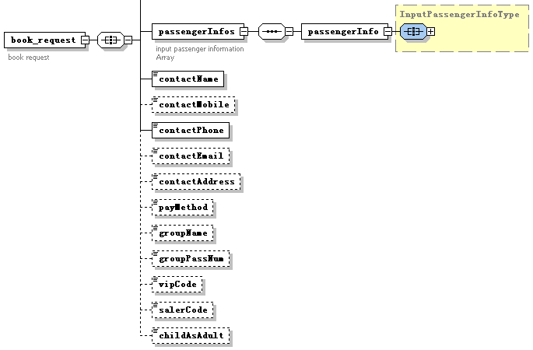

参数定义：
字段 | 描述 | 类型 | 可空 | 说明
selectedAirSegments | 选择的航班及产品数组 | AirSegmentType[] | N | 根据所选的航班提取税和代理费后返回的航班及产品数组  AirSegmentType类型见“公共数据类型定义”
fares | 选择的普通运价数组 | FareType[] | Y | FareType见“公共数据类型定义”
childFares | 选择的普通运价数组(儿童) | FareType[] | Y | FareType见“公共数据类型定义”
infantFares | 选择的普通运价数组(婴儿) | FareType[] | Y | FareType见“公共数据类型定义”
specialFltFare | 选择的特价 | SpecialFltFareType | Y | SpecialFltFareType见“公共数据类型定义”（如果是国际票，建议使用selectedInterFltFareBeans字段）
passengerInfos | 旅客信息数组 | InputPassengerInfoType[] | N | InputPassengerInfoType在接下来的表格里描述
contactName | 联系人姓名 | String | N
contactMobile | 联系人手机 | String | Y
contactPhone | 联系人电话 | String | N
contactEmail | 联系人电子信箱 | String | Y
contactAddress | 联系人地址 | String | Y
payMethod | 支付方式 | String | Y | 国航用，比如国航有银行支付直减的活动，就需要支付方式。
groupName | 团队名称 | String | Y | 不使用
groupPassNum | 团队人数 | int | Y | 不使用，输入0
agentCode | 大客户代码 | String | Y
salerCode | 售票员编码 | String | Y
childAsAdult | 儿童处理方式 | int | N | 见“儿童当成人处理代码表”
currencyCode | 币种 | String | Y | （1.1版增加）
contextID | 上下文标识 | String | Y | （1.1版增加）
selectedSSRs | 预定的SSR | SSRType[] | Y | （1.1版增加）
payments | 支付信息 | PayInfoType[] | Y | 支付信息的列表, 如果多卡支付,则会有多个PayInfoType（1.1版增加）
bankCharge | 银行服务费 | Double | Y | 从用户处收取的,不计入航空公司收费的,给银行(信用卡发行方)的手续费（1.1版增加）
contactFirstName | 名 | String | Y | （1.1版增加）
contactMiddleName | 名 | String | Y | （1.1版增加）
contactLastName | 姓 | String | Y | （1.1版增加）
title | 称谓 | String | Y | Mr,Mrs,…（1.1版增加）
countryCode | 国家代码 | String | Y | CN,VN,HK,…（1.1版增加）
selectedInterFltFareBeans | 选择的所有旅客类型国际票航班组合对象 | SpecialFltFareType[] | Y | 预订国际票时用到。SpecialFltFareType见“公共数据类型定义”（1.1版增加，用于存放已选择的成人、儿童、婴儿、留学生等国际票结果）
isInter | 是否是国际票 | boolean | Y | （1.1版增加）
interPricingReqParaSign | 国际票运价计算的签名参数 | String[] | Y | （1.1版增加）如果做自动DFSQ，则需要使用该字段。包含签名和原文。
interPricingRespSign | 国际票运价计算的结果签名 | String | Y | （1.1版增加）如果做自动DFSQ，则需要使用该字段。

InputPassengerInfoType的定义
字段 | 描述 | 类型 | 可空 | 说明
passengerName | 旅客姓名 | String | N
passengerType | 旅客类型 | int | N | 见“旅客类型代码表”
idType | 身份证件类型 | String | Y
idNo | 证件号 | String | Y
cardType | 常客卡类型 | String | Y
cardNo | 常客卡号码 | String | Y
birthday | 出生年月日 | DateStringType | Y | 见“公共数据类型定义”
firstName | 名 | String | Y | （1.1版增加）
middleName |  | String | Y | （1.1版增加）
lastName  gender | 姓  性别 | String  GenderType | Y  Y | Male,Female（1.1版增加）
Nationality | 国籍 | String | Y | 二字码:CN,HK,…（1.1版增加）
issuingCountry | 签发国家 | String | Y | 二字码（1.1版增加）
ExpirationDate | 证件到期日子 | DateStringType | Y | 日期（1.1版增加）
insuranceNum | 购买保险份数 | Int | Y | （1.1版增加）
dNation | 国家（目的地） | String | Y | （1.1版增加）
dState | 省州（目的地） | String | Y | （1.1版增加）
dCity | 城市（目的地） | String | Y | （1.1版增加）
dStreet | 街道（目的地） | String | Y | （1.1版增加）
dPostcode | 邮政编码（目的地） | String | Y | （1.1版增加）
rNation | 国家（现居住地） | String | Y | （1.1版增加）
rState | 省州（现居住地） | String | Y | （1.1版增加）
rCity | 城市（现居住地） | String | Y | （1.1版增加）
rStreet | 街道（现居住地） | String | Y | （1.1版增加）
rPostcode | 邮政编码（现居住地） | String | Y | （1.1版增加）
isFoc | 是否免票旅客 | boolean | Y | （1.1版增加）
gpCardBin | 公务卡发卡行6位卡Bin | String | Y | (1.14版增加)
adultID | 婴儿绑定成人序号 | String | Y | (1.15版增加)

返回数据


数据格式图解：
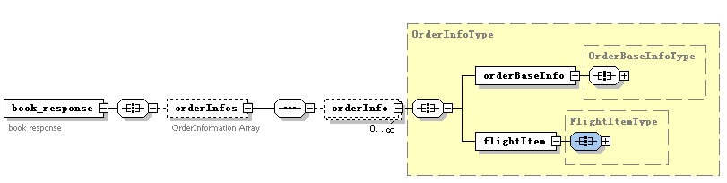

字段 | 描述 | 类型 | 可空 | 说明
orderInfos | 订单生成结果数组 | OrderInfoType[] | Y | OrderInfoType的定义见“公共数据类型定义”，国航只返回一个OrderInfoType对象，但海航会根据旅客类型返回多个OrderInfoType对象。
currencyCode | 币种 | String | Y | （1.1版增加）
contextID | 上下文标识 | String | Y | （1.1版增加）

PNR入库查询价格接口
根据输入的PNR，查询可使用价格及代理费情况

请求数据
Schema定义：

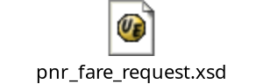

数据格式图解：
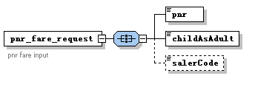
参数说明：
字段 | 描述 | 类型 | 可空 | 说明
pnr | 航空公司系统编码 | PnrType | N | 大系统PNR（旅客订座记录）号，数据结构见“公共数据类型定义（pnr结构）”
childAsAdult | 儿童处理方式 | int | N | 1:儿童按照成人相同票价计价；其它：儿童按照基础舱位一般票价计价。  如果是成人PNR，则该字段不使用
salerCode | 售票员代码 | String | Y | 销售人员代码

返回数据
Schema定义：
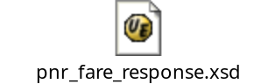

数据格式图解：
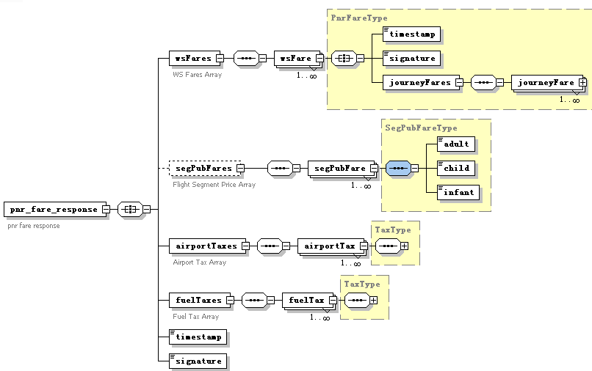

参数说明：
字段 | 描述 | 类型 | 可空 | 说明
wsFares | 适用运价数组 | PnrFareType[] | N | 数组中包含可用的价格信息，价格信息结构见“公共数据类型定义（PNR适用运价数据结构）”
segPubFares | 航段公布价组 | SegPubFareType [] | Y | 数组中包含航段的公布运价，每个值对应一个航段，公布运价结构见“公共数据类型定义（航段公布运价数据结构）”
airportTaxes | 机场税数组 | TaxType[] | N | 数组中包含机场税费，每个值对应一个航段，税费结构见“公共数据类型定义（税费数据结构）”
fuelTaxes | 燃油税数组 | TaxType[] | N | 数组中包含燃油税费，每个值对应一个航段，税费结构见“公共数据类型定义（税费数据结构）”
timestamp | 时间戳 | long | N | 对时间戳信息进行验证，验证客户端提交的航班信息的有效性
signature | 签名信息 | String | N | 对签名信息进行验证，用于验证客户端提交的航班信息的正确性

PNR入库生成订单接口
根据输入的PNR及选择的价格信息，生成网站订单，返回订单详细信息

请求数据
Schema定义：
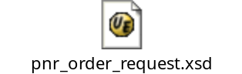

数据格式图解：
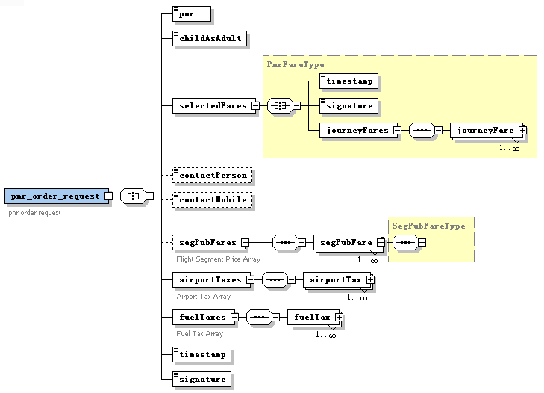

参数说明：
字段 | 描述 | 类型 | 可空 | 说明
pnr | 航空公司系统编码 | PnrType | N | 大系统PNR（旅客订座记录）号，数据结构见“公共数据类型定义（pnr结构）”
childAsAdult | 儿童处理方式 | int | N | 1:儿童按照成人相同票价计价；其它：儿童按照基础舱位一般票价计价。  如果是成人PNR，则该字段不使用
selectedFares | 选择的运价数组 | PnrFareType[] | N | 数组中包含选定的价格信息，价格信息结构见“公共数据类型定义（PNR适用运价数据结构）”
segPubFares | 航段公布价组 | SegPubFareType [] | Y | 数组中包含航段的公布运价，每个值对应一个航段，公布运价结构见“公共数据类型定义（航段公布运价数据结构）”
contactPerson | 联系人 | String | Y | 可输入一个或多个联系人姓名
contactMobile | 联系人手机号列表 | String | Y | 可输入一个或多个手机号或电话号码，每个号码之间请用“;”分隔；若所输号码为手机号，出票成功时，系统会自动发送行程通知至相应手机
airportTaxes | 机场税数组 | TaxType[] | N | 数组中包含机场税费，每个值对应一个航段，税费结构见“公共数据类型定义（税费数据结构）”
fuelTaxes | 燃油税数组 | TaxType[] | N | 数组中包含燃油税费，每个值对应一个航段，税费结构见“公共数据类型定义（税费数据结构）”
timestamp | 时间戳 | long | N | 对时间戳信息进行验证，用于验证客户端提交的信息的有效性
signature | 签名信息 | String | N | 对签名信息进行验证，用于验证客户端提交的信息的正确性

返回数据
Schema定义：
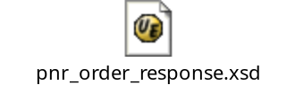

数据格式图解：
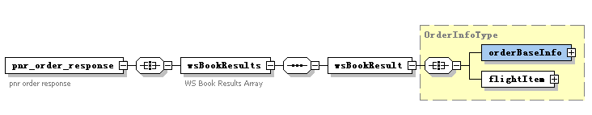

参数说明：
字段 | 描述 | 类型 | 可空 | 说明
wsBookResults | 订单生成结果数组 | OrderInfoType[] | N | 如果是成人与儿童一起预订，则返回数组长度为2；订单生成结果数据结构数组，具体见“公共数据类型定义（订单生成结果数据结构）”

支付申请接口
：输入支付的网站订单号、银行订单号等信息，确认订单是否可以支付，返回支付金额

请求数据
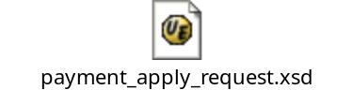

数据格式图解：
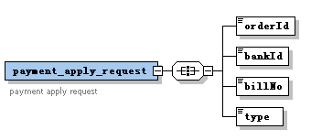
参数说明：

字段 | 描述 | 类型 | 可空 | 说明 | CA | HU
orderId | 交易编号 | String | N | 订单支付时为订单编号，改升支付时为改升编号 | √ | √
bankId | 银行ID | String | N |  | √ | √
billNo | 银行订单号 | String | N | 由客户端支付系统生成 | √ | √
type | 支付类型 | int | N | 0：订单支付，1：改升支付 | √ | √

返回数据
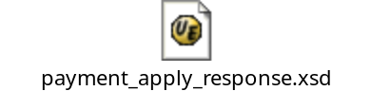

数据格式图解：
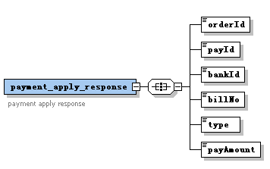
参数说明：
字段 | 描述 | 类型 | 可空 | 说明 | CA | HU
orderId | 交易编号 | String | N | 订单支付时为订单编号，改升支付时为改升编号 | √ | √
payId | 航信生成的PAY_ID | String | N |  | √ | √
bankId | 银行ID | String | N |  | √ | √
billNo | 银行订单号 | String | N |  | √ | √
type | 支付类型 | int | N | 0：订单支付，1：改升支付 | √ | √
payAmount | 支付金额 | double | N | 用于与本地支付金额对照 | √ | √

确认支付成功接口
：输入支付的网站订单号、银行订单号等信息，返回支付成功是否确认成功

请求数据
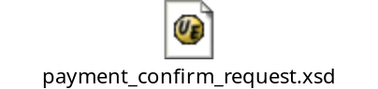
数据格式图解：
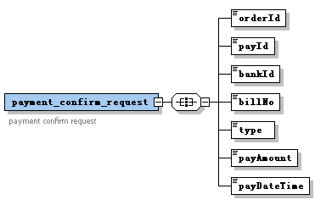
参数说明：

字段 | 描述 | 类型 | 可空 | 说明 | CA | HU
orderId | 交易编号 | String(20) | N | 订单支付时为订单编号，改升支付时为改升编号 | √ | √
payId | 航信生成的PAY_ID | String(20) | N |  | √ | √
bankId | 银行ID | String | N |  | √ | √
billNo | 银行订单号 | String(20) | N |  | √ | √
payAmount | 支付金额 | double | N |  | √ | √
payDateTime | 支付时间 | CalendarStringType | N | 见“公共数据类型定义” | √ | √
type | 支付类型 | int | N | 0：订单支付，1：改升支付 | √ | √

返回数据
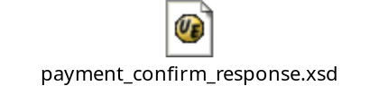

数据格式图解：
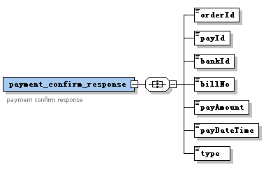
参数说明：

字段 | 描述 | 类型 | 可空 | 说明 | CA | HU
orderId | 交易编号 | String | N | 订单支付时为订单编号，改升支付时为改升编号 | √ | √
payId | 航信生成的PAY_ID | String | N |  | √ | √
bankId | 银行ID | String | N |  | √ | √
billNo | 银行订单号 | String | N |  | √ | √
payAmount | 支付金额 | double | N |  | √ | √
payDateTime | 支付时间 | CalendarStringType | N | 见“公共数据类型定义” | √ | √
type | 支付类型 | int | N | 0：订单支付，1：改升支付 | √ | √

虚拟支付接口
：输入支付的网站订单号、虚拟支付密码等信息，进行网站虚拟支付扣款，返回是否支付成功

请求数据


数据格式图解：
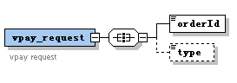
参数说明：
字段 | 描述 | 类型 | 可空 | 说明 | CA | HU
orderId | 交易编号 | String | N |  | √ | √
type | 支付类型 | int | N | 0,扩展使用,不需要修改 | √ | √

返回数据
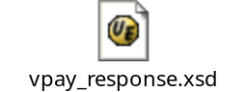

数据格式图解：
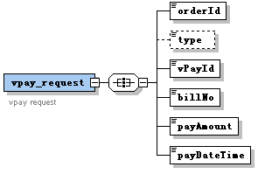
参数说明：

字段 | 描述 | 类型 | 可空 | 说明 | CA | HU
orderId | 交易编号 | String | N |  | √ | √
vPayId | 虚拟支付ID | String | N |  | √ | √
billNo | 银行订单号 | String | N |  | √ | √
payAmount | 支付金额 | double | N |  | √ | √
payDateTime | 支付时间 | CalendarStringType | N | 见“公共数据类型定义” | √ | √
type | 支付类型 | int | N | 0,扩展使用,不需要修改 | √ | √

出票接口
：输入网站订单号，进行出票操作，返回出票后的订单详细信息

请求数据


数据格式图解：
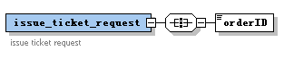
参数说明：
字段 | 描述 | 类型 | 可空 | 说明
orderID | 订单号 | string | N

返回数据


数据格式图解：
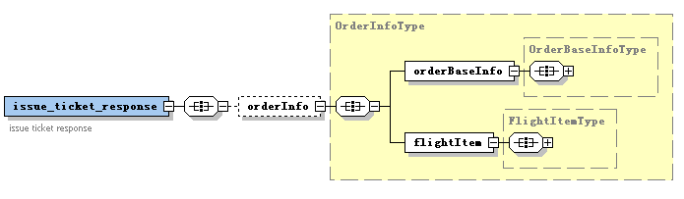
参数说明：
字段 | 描述 | 类型 | 可空 | 说明
orderInfo | 出票后的订单 | OrderInfoType | Y | OrderInfoType的定义见“公共数据类型定义”

订单查询接口
：输入网站订单号，返回当前订单的详细信息

请求数据
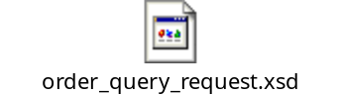

数据格式图解：
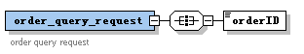
参数说明：
字段 | 描述 | 类型 | 可空 | 说明
orderID | 订单号 | string | N

返回数据

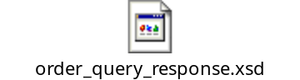

数据格式图解：
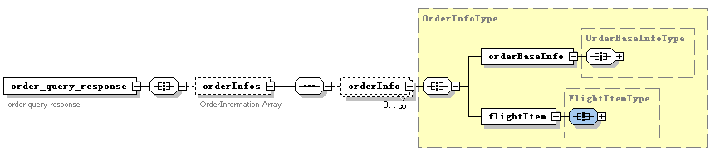
参数说明：
字段 | 描述 | 类型 | 可空 | 说明
orderInfos | 订单生成结果数组 | OrderInfoType[] | Y | OrderInfoType的定义见“公共数据类型定义”，国航就只返回一个OrderInfoType对象，但是海航会根据旅客类型返回多个OrderInfoType对象。

订单取消接口
：输入网站订单号，进行订单取消操作，返回是否取消成功

请求数据
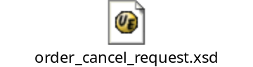

数据格式图解：
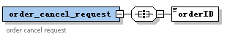
参数说明：
字段 | 描述 | 类型 | 可空 | 说明
orderID | 订单号 | string | N

返回数据
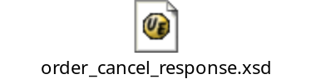

数据格式图解：

参数说明：
字段 | 描述 | 类型 | 可空 | 说明
cancelResult | 取消结果 | boolean | N

退票申请接口
输入网站订单号和需要退票的票航段列表，进行退票申请操作，返回退票记录

请求数据
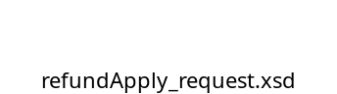
数据格式图解：
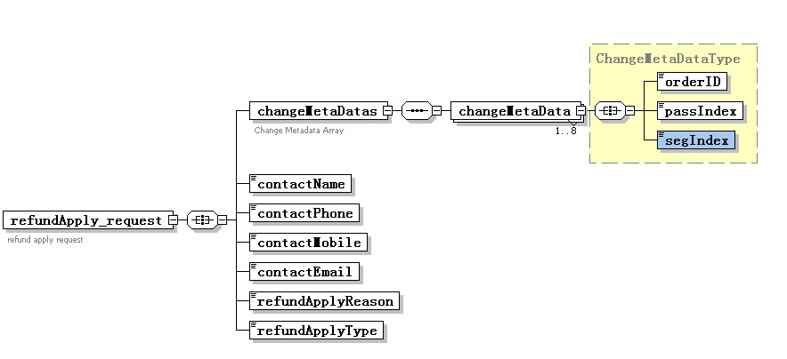
参数说明：
字段 | 描述 | 类型 | 可空 | 说明
changeMetaDatas | 进行退票的元数据列表 | ChangeMetaDataType[] | N | 定义了哪个旅客的哪个航段进行退票的信息
contactName | 退票联系人姓名 | String
contactPhone | 退票联系电话 | String
contactMobile | 退票联系手机 | String
contactEmail | 退票联系email | String
refundApplyReason | 退票申请原因 | String
refundApplyType | 退票申请类型 | int |  | -1 系统自动决定  0非自愿退票  1自愿退票  2当日作废

返回数据
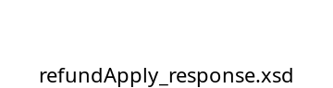
数据格式图解：
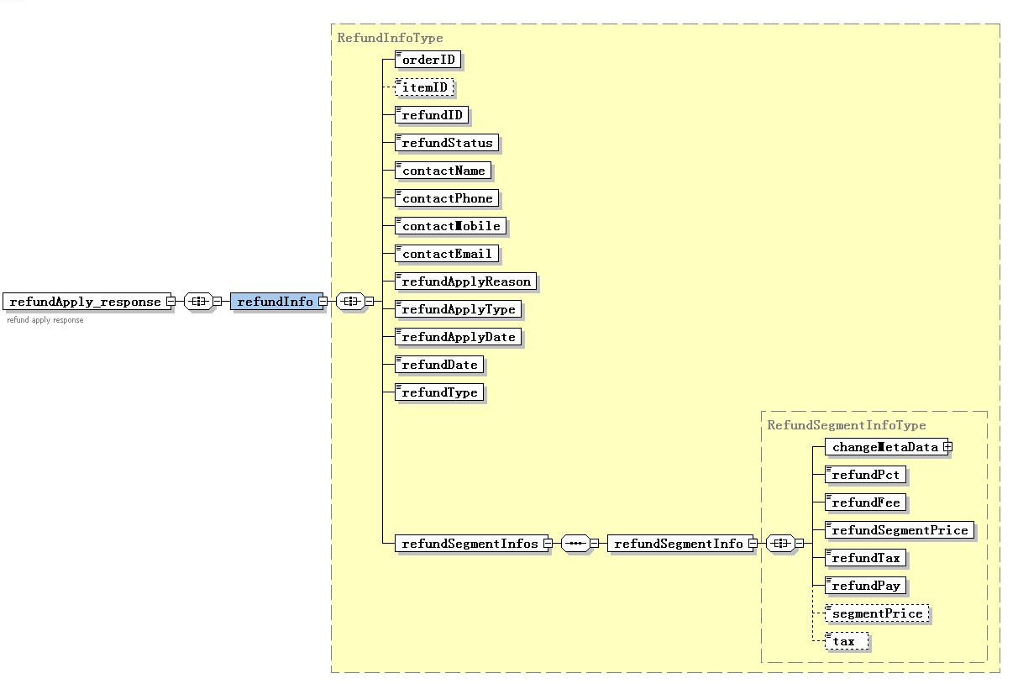
参数说明：
字段 | 描述 | 类型 | 可空 | 说明
refundInfo | 退票申请记录 | RefundInfoType | N | 详细结构见公共数据类型定义

退票查询接口
根据退票记录编号，查询退票申请详情。

请求数据
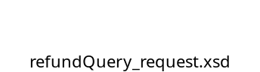
数据格式图解：

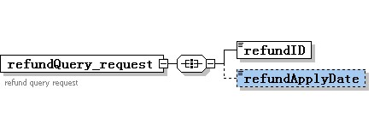
参数说明：
字段 | 描述 | 类型 | 可空 | 说明
refundID | 退票记录编号 | string | N
refundApplyDate | 退票申请日期 | TimeStringType | Y

返回数据
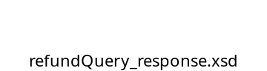
数据格式图解：
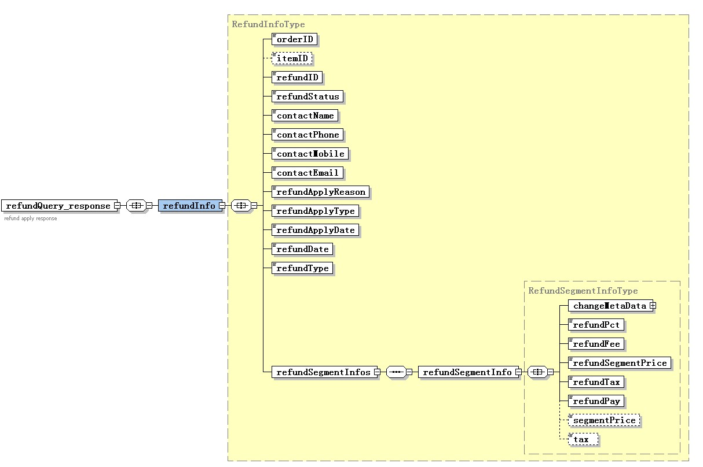
参数说明：
字段 | 描述 | 类型 | 可空 | 说明
refundInfo | 退票申请记录 | RefundInfoType | N | 详细结构见公共数据类型定义

改升航班查询接口
改期升舱查询航班信息。

请求数据

数据格式图解：
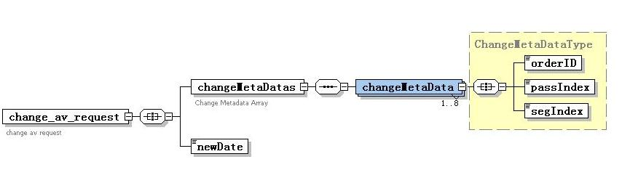
参数说明：
字段 | 描述 | 类型 | 可空 | 说明
changeMetaDatas | 进行改升的元数据列表 | ChangeMetaDataType[] | N | 定义了哪个旅客的哪个航段进行改升的信息
newDate | 改升查询的日期 | DateStringType

返回数据

数据格式图解：
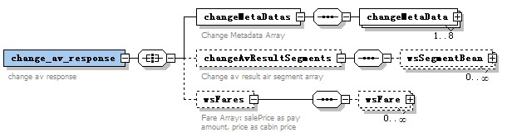
参数说明：
字段 | 描述 | 类型 | 可空 | 说明
changeMetaDatas | 进行改升的元数据列表 | ChangeMetaDataType[] | N | 定义了哪个旅客的哪个航段进行改升的信息
changeAvResultSegments | 改升查询结果 | AirSegmentType[] | Y | 经过过滤后的改升查询结果，结果中的信息皆为可改升至的航段，
wsFares | 价格信息 | FareType [] | Y | salePrice为改升差价,price为舱位价

生成改升订单接口
生成改期升舱订单接口。

请求数据

数据格式图解：
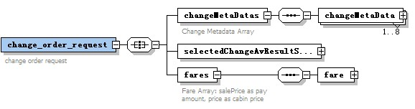
参数说明：
字段 | 描述 | 类型 | 可空 | 说明
changeMetaDatas | 进行改升的元数据列表 | ChangeMetaDataType[] | N | 定义了哪个旅客的哪个航段进行改升的信息
selectedChangeAvResultSegment | 改升至的航段信息 | AirSegmentType | N | 改升至的航段信息，所选的舱位价格放置于wsProductCabinSelected节点中
fares | 价格信息 | FareType [] | N | 改升至的舱位价格信息：salePrice为改升差价,price为舱位价

返回数据

数据格式图解：
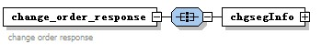
参数说明：
字段 | 描述 | 类型 | 可空 | 说明
chgsegInfo | 改升订单 | ChgsegInfoType | N | 改升订单

改升出票接口
改升出票接口。

请求数据

数据格式图解：

参数说明：
字段 | 描述 | 类型 | 可空 | 说明
changeID | 改升编号 | string | N

返回数据

数据格式图解：
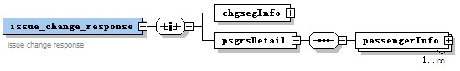
参数说明：
字段 | 描述 | 类型 | 可空 | 说明
chgsegInfo | 改升订单 | ChgsegInfoType | N | 改升订单
psgrsDetail | 改升旅客详情 | PassengerInfoType[] | N

改升详情查询接口
改升详情查询接口。

请求数据

数据格式图解：
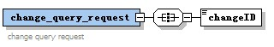
参数说明：
字段 | 描述 | 类型 | 可空 | 说明
changeID | 改升编号 | string | N

返回数据

数据格式图解：
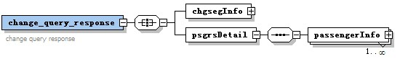
参数说明：
字段 | 描述 | 类型 | 可空 | 说明
chgsegInfo | 改升订单 | ChgsegInfoType | N | 改升订单
psgrsDetail | 改升旅客详情 | PassengerInfoType[] | N

改升取消接口
改升取消接口。

请求数据

数据格式图解：

参数说明：
字段 | 描述 | 类型 | 可空 | 说明
changeID | 改升编号 | string | N

返回数据

数据格式图解：

参数说明：
字段 | 描述 | 类型 | 可空 | 说明
cancelResult | 取消结果 | boolean | N | 取消是否成功

订单列表查询接口
订单列表查询接口。

请求数据
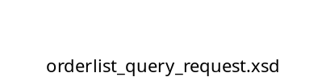
数据格式图解：
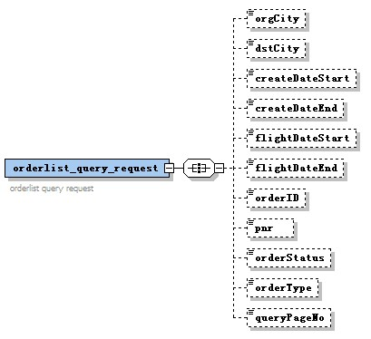
参数说明：
字段 | 描述 | 类型 | 可空 | 说明
orgCity | 出发城市 | AirportCodeType | Y | 起飞城市或机场的3字代码，参见“公共数据类型定义”
dstCity | 到达城市 | AirportCodeType | Y | 到达城市或机场的3字代码，参见“公共数据类型定义”
createDateStart | 订单创建日期范围 | DateStringType | Y | 订单创建日期范围之开始日期
createDateEnd | 订单创建日期范围 | DateStringType | Y | 订单创建日期范围之结束日期
flightDateStart | 航班日期范围 | DateStringType | Y | 航班日期之开始日期
flightDateEnd | 航班日期范围 | DateStringType | Y | 航班日期之结束日期
orderID | 订单编号 | string | Y
pnr | PNR | string | Y
orderStatus | 订单状态 | int | Y
orderType | 订单类型 | int | Y
queryPageNo | 查询页码 | int | Y | 查询第几页结果

返回数据
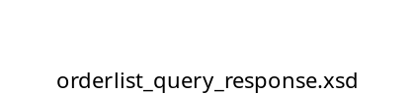
数据格式图解：
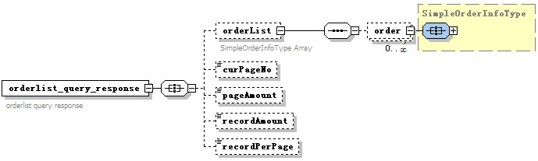
参数说明：
字段 | 描述 | 类型 | 可空 | 说明
orderList | 订单列表查询结果数组 | SimpleOrderInfoType[] | Y | 参见“SimpleOrderInfoType（订单概要信息类型）”表定义
curPageNo | 当前页码 | int | Y
pageAmount | 总页码 | int | Y
recordAmount | 总记录数 | int | Y
recordPerPage | 每页记录数 | int | Y

用户注册接口
用户注册接口。

请求数据

数据格式图解：
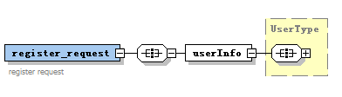
参数说明：
字段 | 描述 | 类型 | 可空 | 说明
userInfo | 用户信息 | UserType | N | 参见“UserType（用户信息类型）”表定义

返回数据

数据格式图解：
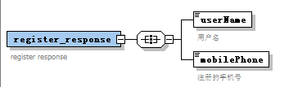
参数说明：
字段 | 描述 | 类型 | 可空 | 说明
userName | 用户名 | String | N
mobilePhone | 手机号 | String | N

用户登录接口
用户登录接口。

请求数据
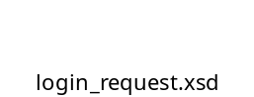
数据格式图解：
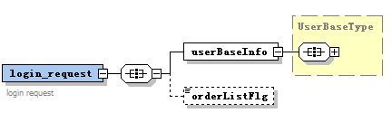
参数说明：
字段 | 描述 | 类型 | 可空 | 说明
userBaseInfo | 用户概要信息 | UserBaseType | N | 参见“UserBaseType（用户概要信息类型）”表定义
orderListFlg | 是否显示订单信息标识 | Int | Y | Null 或 0:不显示  1:显示

返回数据
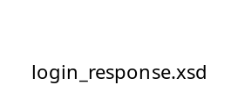
数据格式图解：
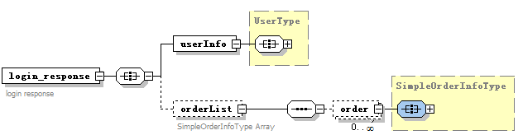
参数说明：
字段 | 描述 | 类型 | 可空 | 说明
userInfo | 用户信息 | UserType | N | 参见“UserType（用户信息类型）”表定义
orderList | 订单列表查询结果数组 | SimpleOrderInfoType[] | Y | 参见“SimpleOrderInfoType（订单概要信息类型）”表定义

公共数据类型定义


公共类型对照表
公共类型名 | 描述 | 类型 | 数据定义
AirlineType | 航空公司代码定义 | string | [A-Z0-9]{2} 如CA
AirportCodeType | 城市或者机场代码定义 | string | [A-Z]{3} 如PEK
TripType | 航程定义 | string | RT /OW，见“航程类型代码表”
DateStringType | 日期定义 | string | ([0-9]{4})([-]{1})([0-9]{2})([-]{1})([0-9]{2}) 如2009-03-18
TimeStringType | 时间定义 | string | ([0-9]{4})([-]{1})([0-9]{2})([-]{1})([0-9]{2})([/ ]{1})([0-9]{2})([:]{1})([0-9]{2}) 如2009-03-18 15:23
CalendarStringType | 日历定义 | string | ([0-9]{4})([-]{1})([0-9]{2})([-]{1})([0-9]{2})([/ ]{1})([0-9]{2})([:]{1})([0-9]{2})([:]{1})([0-9]{2}) 如2009-03-18 15:23:45
AgreementIDType | 产品编号定义 | string | [0-9A-Z]{2,20} 如HU0903181111
SeatClassType | 舱位等级定义 | string | F /B /E /S 见“舱位等级代码表”
CabinType | 舱位定义 | string | [A-Z]{1}，如F、Y、B等
CabinNumType | 座位数定义 | string | [0-9A]{1} 如1，9，A
FltNoType | 航班号定义 | string | [0-9A-Z]{1,10} 如CA1801，HU784
FltNoWithAirlineType | 无航空公司代码的航班号定义 | string | [0-9A-Z]{1,10} 如1801，784
PriceType | 价格定义 | double | 如1120
SearchTypeType | 查询方式定义 | string | ALL /LOWEST 见“查询方式代码表”
ContactMobileType | 联系电话定义 | string | \d*-?\d* 如01084099999;02181232323
PnrType | PNR号的定义 | String | [0-9A-Z]{5,6} 如J8P9K
StayUnitType | 停留时间的单位定义 | string | D /M 见“停留时间单位代码表”
BaggageUnitType | 免费行李的单位定义 | string | KG /PC 见“免费行李单位代码表”
ProductCabinType | 产品舱位定义 | ProductCabinType | 参见ProductCabinType类型的定义
segPubFareType | 航段公布价格定义 | segPubFareType | 参见 segPubFareType 类型的定义
TaxType | 税定义 | TaxType | 参见TaxType类型的定义
FareType | 运价定义 | FareType | 参见FareType类型的定义
SpecialFltFareType | 特价航班价格定义 | SpecialFltFareType | 参见SpecialFltFareType类型的定义
AirSegmentType | 航班定义 | AirSegmentType | 参见AirSegmentType类型的定义，主要用在航班查询的返回结果里
OrderBaseInfoType | 订单基本信息的定义 | OrderBaseInfoType | 参见OrderBaseInfoType类型的定义
FlightItemBaseInfoType | 机票订单基本信息的定义 | FlightItemBaseInfoType | 参见FlightItemBaseInfoType类型的定义
PassengerInfoType | 旅客信息的定义 | PassengerInfoType | 参见PassengerInfoType类型的定义
SegmentInfoType | 航段信息的定义 | SegmentInfoType | 参见SegmentInfoType类型的定义，用于描述机票订单的航段信息
TicketSegmentInfoType | 票号航段信息的定义 | TicketSegmentInfoType | 参见TicketSegmentInfoType，用于在出票后，描述订单的票号以及航段信息
FlightItemType | 机票订单的定义 | FlightItemType | 参见FlightItemType类型的定义
OrderInfoType | 订单的定义 | OrderInfoType | 参见OrderInfoType类型的定义
PnrFareType | PNR运价的定义 | PnrFareType | 参见PnrFareType类型的定义 用在入库确定运价的时候
JourneyFareType | 行程运价的定义 | JourneyFareType | 参见JourneyFareType类型的定义
RefundInfoType | 退票记录信息的定义 | RefundInfoType | 参见RefundInfoType类型的定义
RefundSegmentInfoType | 退票票航段信息的定义 | RefundSegmentInfoType | 参见RefundSegmentInfoType类型的定义
InterStayUnitType | 国际停留时间的单位定义 | string | Years/Months/Days 见“国际停留时间单位代码表”(1.1版增加)

ProductCabinType（可用产品价格数据结构）
数据格式图解：
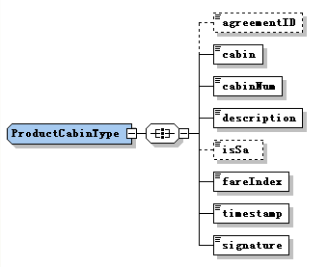
参数定义：
字段 | 描述 | 类型 | 可空 | 数据定义 | 说明
agreementID | 产品代码 | AgreementIDType | Y | 参见“AgreementIDType（产品代码类型）”表定义
cabin | 舱位 | CabinType | N | 参见“CabinType（舱位类型）”表定义
cabinNum | 剩余座位数 | CabinNumType | N | 参见“CabinNumType（剩余座位数类型）”表定义
description | 舱位描述 | string | N
isSa | 是否候补订座 | bool | Y
fareIndex | 适用的运价对象的索引 | int | N |  | 与“可用普通价格列表”中某fare对象的fareIndex对应，表示当前产品舱位适用的运价
timestamp | 时间戳 | long | N
signature | 签名信息 | string | N
SSRs | 特殊服务列表 | SSRType[] | Y | 参见SSRType定义 | （1.1版增加）
productClass | 产品等级 | String | Y | EC,HF,… | （1.1版增加）

FareType（可用普通价格数据结构）
数据格式图解：
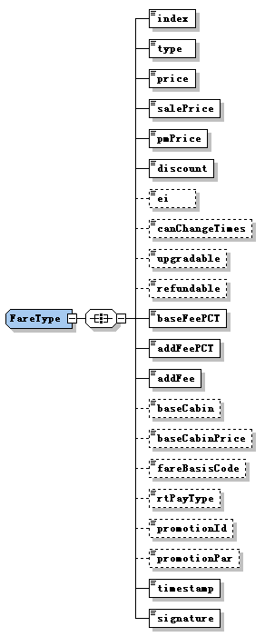
参数定义：

字段 | 描述 | 类型 | 可空 | 数据定义 | 说明
index | 价格对象ID | int | N |  | 与 “ProductCabinType（可用产品价格数据结构）”中的fareIndex关联
type | 价格类型 | int | N | 1/2 | 暂不使用
price | 舱位标准价 | double | N
salePrice | 销售价 | double | N
pmPrice | 票面价 | double | N
discount | 折扣率 | int | N |  | 以百分数计，如90表示90%，即9折
ei | 签注说明 | string | Y |  | 空表示无签注限制
canChangeTimes | 允许该期次数 | int | Y |  | -1表示不限制次数
upgradable | 是否可升舱 | bool | Y
refundable | 是否可退票 | bool | Y
returnFeePCT | 基础代理费率 | double | N |  | -1（默认值），表示没有设定；
addFeePCT | 附加代理费率 | double | N |  | -1（默认值），表示没有设定；
addFee | 附加代理费 | double | N |  | -1（默认值），表示没有设定
baseCabin | 基础舱位 | string | Y
baseCabinPrice | 基础舱位价 | double | Y
fareBasisCode | 运价基础 | string | Y
rtPayType | 来回程运价模式 | int | Y | 1/2
promotionId | 运价ID | string | Y |  | 子特价的ID
promotionPar | 使用的运价默认参数 | string | Y
timestamp | 时间戳 | long | N |  | 验证客户端提交的航班信息的有效性
signature | 签名信息 | string | N |  | 对航班的签名信息，用于验证客户端提交的航班信息的正确性
fareApplicationType | 运价处理类型 | string | Y | Route, Governing, Segment, … | （1.1版增加）
currencyCode | 币种 | String | Y |  | （1.1版增加）
fareBasisCode | 运价代码 | String | Y |  | （1.1版增加）

AirSegmentType（航班数据结构）
数据格式图解：
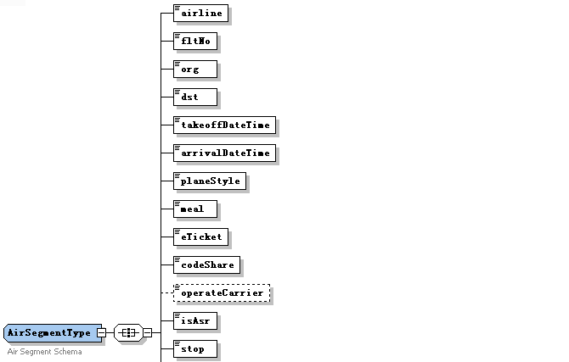
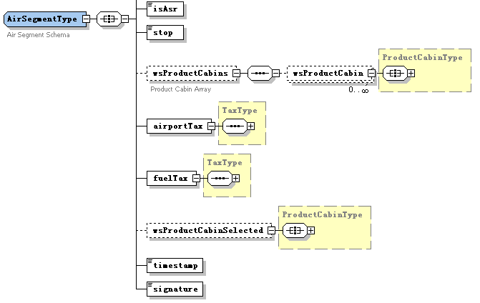
参数定义：

字段 | 描述 | 类型 | 可空 | 数据定义 | 说明
airline | 航空公司代码 | AirlineType | N | 参见“航空公司2字代码”表定义
fltNo | 航班号 | FltNoType | N | 参见“航班号类型”表定义
org | 出发城市 | AirportCodeType | N | 参见“机场代码”表定义
dst | 到达城市 | AirportCodeType | N | 参见“机场代码”表定义
takeoffDateTime | 起飞时间 | TimeStringType | N | 参见“TimeStringType（时间字符串类型）”表定义
arrivalDateTime | 到达时间 | TimeStringType | N | 参见“TimeStringType（时间字符串类型）”表定义
planeStyle | 飞机机型 | string | N
meal | 是否有餐 | bool | N
eTicket | 是否电子票航班 | bool | N
codeShare | 是否共享航班 | bool | N
operateCarrier | 实际承运航班 | FltNoWithAirlineType | Y | 参见“FltNoType（航班号类型）”表定义 | 共享航班的实际承运航班
isAsr | 是否可以做机上座位预订 | bool | N
stop | 经停点个数 | Int | N |  | 0表示无经停
wsProductCabins | 可用产品列表 | ProductCabinType[] | Y | 参见“ProductCabinType（可用产品价格数据结构）”表定义 | 数组，空表示无可用产品
airportTax | 成人机场税 | double | N |  | 默认-1，表示没有设定
fuelTax | 儿童燃油税 | double | N |  | 默认-1，表示没有设定
wsProductCabinSelected | 选定的产品价格信息 | ProductCabinType | Y | 参见“ProductCabinType（可用产品价格数据结构）”表定义 | 客户端提交选定的航班/产品舱位时，如果选择的是普通价格，则需要设定该项值
timestamp | 时间戳 | long | N |  | 验证客户端提交的航班信息的有效性
signature | 签名信息 | String | N |  | 对航班的签名信息，用于验证客户端提交的航班信息的正确性
terminal | 出发航站楼 | String | Y |  | 1.01版新增
arriTerminal | 到达航站楼 | String | Y |  | 1.01版新增
scheduleIndex | 行程序号 | Int | Y | 0(去程),1(回程),… | （1.1版增加）
segmentIndex | 航班序号 | Int | Y | 联程中:0,1,2,… | （1.1版增加）
taxesAndFees | 各种税费 | TaxType[] | Y |  | 此列表和fuelTax/airportTax合起来构成全部税费,注意,三者之间没有交集（1.1版增加）国际票只有第一段有作为全程的税费
equipmentTypeSuffix | 机型后缀 | String | Y | A,B,… | （1.1版增加）
equipmentType | 机型 | String | Y | 330,320,737,… | （1.1版增加）
baggage | 行李 | String | Y |  | （1.1版增加）
baggageUnit | 行李单位 | BaggageUnitType | Y | KG/PC；  参见“BaggageUnitType（行李单位代码）”表定义 | （1.1版增加）
invalidBefore | B值 | TimeStringType | Y | 参见“TimeStringType（时间字符串类型）”表定义 | （1.1版增加）
invalidAfter | A值 | TimeStringType | Y | 参见“TimeStringType（时间字符串类型）”表定义 | （1.1版增加）
cabinSortList | 舱位排序 | String | Y | 例如：FCY…… | （1.1版增加）
mealCode | 特殊餐食代码 | String | Y |  | （1.15版增加）
flightSpecialMark | 航班特殊标识 | String | Y |  | （1.15版增加）

SpecialFltFareType（特价结果数据结构）
数据格式图解：
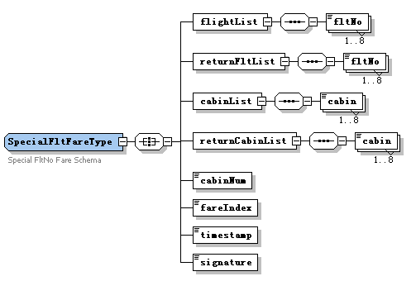
参数定义：

字段 | 描述 | 类型 | 可空 | 数据定义 | 说明
flightList | 去程航班号数组 | FltNoWithAirlineType[] | N | 参见“FltNoType（航班号类型）”表定义 | 数组，包括一个或多个航班号
returnFltList | 回程航班号数组 | FltNoWithAirlineType[] | Y | 参见“FltNoType（航班号类型）”表定义 | 数组，单程查询时为空；来回程时为回程航班号
cabinList | 去程舱位列表 | CabinType[] | N | 参见“CabinType（舱位类型）”表定义 | 数组，包含一个或多个舱位号
returnCabinList | 回程舱位列表 | CabinType[] | Y | 参见“CabinType（舱位类型）”表定义 | 数组，单程查询时为空；来回程时为回程舱位号
cabinNum | 剩余座位数 | CabinNumType | N | 参见“CabinNumType（剩余座位数类型）”表定义
fareIndex | 适用的运价对象的索引 | int | N |  | 与“可用普通价格列表”中某fare对象的fareIndex对应，表示当前产品舱位适用的运价
timestamp | 时间戳 | long | N |  | 验证客户端提交的航班信息的有效性
signature | 签名信息 | String | N |  | 对航班的签名信息，用于验证客户端提交的航班信息的正确性
returnFareIndex | 回程适用的运价对象的索引 | int | Y |  | 与“可用普通价格列表”中某fare对象的fareIndex对应，表示当前产品舱位适用的运价(暂时只适用国际票往返)  （1.1版增加）
passType | 适用旅客类型 | int | Y |  | 国际票使用  0:成人；1:儿童  （1.1版增加）
flightShopRule | 国际运价相关规则信息 | FlightShopRule | Y | FlightShopRule见“公共数据类型定义” | （1.1版增加）
returnFlightShopRule | 回程国际运价相关规则信息 | FlightShopRule | Y | FlightShopRule见“公共数据类型定义” | （1.1版增加）
discountIndexes | 记录折扣信息的index | int[] | Y |  | （1.11版增加）
brandIndexes | 记录品牌信息的index | int[] | Y |  | （1.11版增加）

OrderBaseInfoType（订单概要信息数据结构）
数据格式图解：
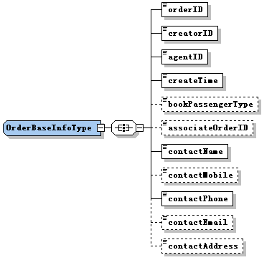
参数定义：

字段 | 描述 | 类型 | 可空 | 数据定义 | 说明
orderID | 订单标示 | String | N
creatorID | 订票用户ID | String | N
agentID | 代理机构ID | String | N
createTime | 订票时间 | TimeStringType | N | 参见“TimeStringType（时间字符串类型）”表定义
bookPassengerType | 订单旅客类型 | Int | Y | 1/2；  参见“PassengerType（旅客类型代码）”表定义
associateOrderID | 关联的订单 | String | Y |  | 如果当前订单为儿童订单，  记录一起预订的成人订单标示
contactName | 联系人姓名 | String | N
contactMobile | 联系人手机 | String | Y
contactPhone | 联系人电话 | String | N
contactEmail | 联系人电子信箱 | String | Y
contactAddress | 联系人地址 | String | Y

FlightItemBaseInfoType（机票概要信息数据结构）
数据格式图解：
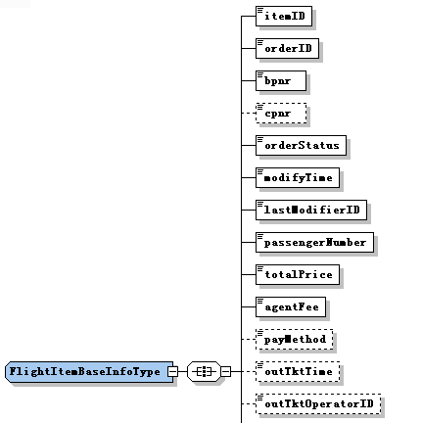
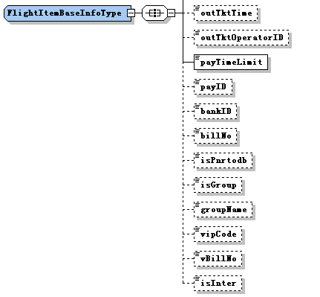
参数定义：

字段 | 描述 | 类型 | 可空 | 数据定义 | 说明
itemID | 机票订单标识 | String | N
orderID | 订单标识 | String | N
Bpnr | B系统PNR | PnrType | N | 参见“PnrType（PNR代码）”表定义
Cpnr | C系统PNR | PnrType | Y |  | 暂不使用
orderStatus | 订单状态 | int | N | -2/-1/0/1/2/3/4/5/100；参见“OrderStatus（订单状态代码）”表定义
modifyTime | 最后修改时间 | TimeStringType | N | 参见“TimeStringType（时间字符串类型）”表定义
lastModifierID | 修改用户ID | String | N
passengerNumber | 订单人数 | int | N
totalPrice | 支付总价 | PriceType | N
agentFee | 总代理费 | PriceType | N
payMethod | 支付方式 | String | Y | 参见“支付方式代码”表定义
outTktTime | 出票时间 | TimeStringType | Y | 参见“TimeStringType（时间字符串类型）”表定义
outTktOperatorID | 出票用户ID | String | Y
payTimeLimit | 支付期限 | TimeStringType | N | 参见“TimeStringType（时间字符串类型）”表定义
payID | 支付订单号 | String | Y
bankID | 支付银行ID | String | Y
billNo | 银行订单号 | String | Y
isPnrtodb | 是否是入库的订单 | bool | Y
isGroup | 是否团体 | bool | Y
groupName | 团体名 | String | Y
vipCode | 大客户代码 | String | Y
vBillNo | 虚拟支付银行订单号 | String | Y
isInter | 是否国际票 | bool | Y |  | 是否国际票
insurancePrice | 订单的总保险费用 | PriceType | Y |  | （1.1版增加）
isCInter | 是否是C系统国际票 | boolean | Y |  | （1.1版增加）

PassengerInfoType（旅客信息数据结构）
数据格式图解：
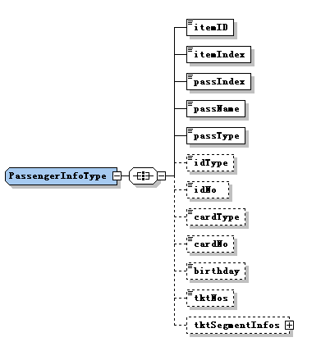
参数定义：

字段 | 描述 | 类型 | 可空 | 数据定义 | 说明
itemID | 机票订单标示 | String | N
itemIndex | 旅客序号(数据库中) | int | N
passIndex | 旅客序号(主机中) | int | N
passName | 旅客姓名 | String | N
passType | 旅客类型 | int | N | 0/1/2；参见“PassengerType（旅客类型）”表定义
idType | 身份证件类型 | String | Y
idNo | 证件号 | String | Y
cardType | 常客卡类型 | String | Y
cardNo | 常客卡号码 | String | Y
birthday | 出生年月日 | DateStringType | Y | 参见“DataStringType（日期字符串类型）”表定义
tktNos | 票号 | String | Y
tktSegmentInfos | 票航段详细信息数组 | TicketSegmentInfoType[] | Y | 参见“TicketSegmentInfoType（票航段详细信息数据结构）”表定义 | 在提起订单相信信息时，如果该订单已经出票，则该字段不为空。其中数据能实时反映当前订单的航段/票号情况。
insuranceNum | 购买保险的份数 | Int | Y |  | （1.1版增加）

SegmentInfoType（航段信息数据结构）
数据格式图解：
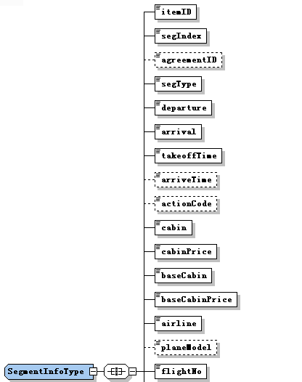
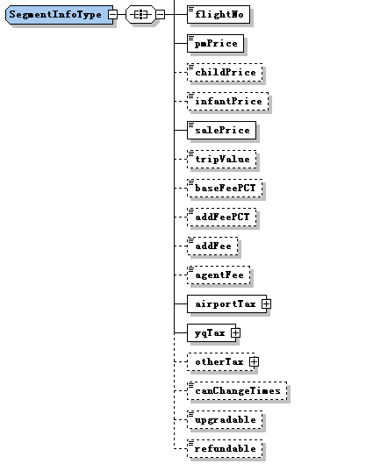

参数定义：

字段 | 描述 | 类型 | 可空 | 数据定义 | 说明
itemID | 机票订单标示 | String | N
segIndex | 航段序号 | Int | N |  | 0,1,2,……
agreementID | 产品类型 | AgreementIDType | N | 参见“AgreementIDType（产品代码类型）”表定义
segType | 航段类型 | Int | N | 1/2/3；参见“SegType（航段类型代码）”表定义
departure | 起飞机场 | AirportCodeType | N | 参见“AirportCodeType（机场代码）”表定义
arrival | 到达机场 | AirportCodeType | N | 参见“AirportCodeType（机场代码）”表定义
takeoffTime | 起飞时间 | TimeStringType | N | 参见“TimeStringType（时间字符串类型）”表定义
arriveTime | 达到时间 | TimeStringType | Y | 参见“TimeStringType（时间字符串类型）”表定义
actionCode | 航段行动代码 | String | Y
cabin | 舱位等级 | CabinType | N | 参见“CabinType（舱位类型）”表定义
cabinPrice | 舱位标准价格 | PriceType | N | 参见“PriceType（价格类型数据结构）”表定义
baseCabin | 基准舱位 | CabinType | N | 参见“CabinType（舱位类型）”表定义
baseCabinPrice | 基准舱位价格 | PriceType | N | 参见“PriceType（价格类型数据结构）”表定义
airline | 航空公司 | AirlineType | N | 参见“航空公司2字代码”表定义
planeModel | 机型 | String | Y
flightNo | 航班号 | FltNoWithAirlineType | Y | 参见“FltNoType（航班号类型）”表定义
pmPrice | 票面价 | PriceType | N | 参见“PriceType（价格类型数据结构）”表定义
childPrice | 儿童价 | PriceType | Y | 参见“PriceType（价格类型数据结构）”表定义
infantPrice | 婴儿价 | PriceType | Y | 参见“PriceType（价格类型数据结构）”表定义
salePrice | 实际销售价 | PriceType | N | 参见“PriceType（价格类型数据结构）”表定义
tripValue | 里程兑换数 | double | Y
baseFeePCT | 代理费率 | double | Y
addFeePCT | 附加费率 | double | Y
addFee | 附加费 | double | Y
agentFee | 代理费 | double | Y |  | 航段总代理费=代理费+附加费
airportTax | 机场建设税 | TaxType | N | 参见“TaxType（税费类型数据结构）”表定义
yqTax | 燃油税 | TaxType | N | 参见“TaxType（税费类型数据结构）”表定义
otherTax | 其它税 | TaxType | Y | 参见“TaxType（税费类型数据结构）”表定义
canChangeTimes | 允许改期的次数 | Int | Y |  | -1：不限制改期次数
upgradable | 是否允许升舱 | Boolean | Y
refundable | 是否允许退票 | boolean | Y
baggage | 行李 | String | Y |  | （1.1版增加）
baggageUnit | 行李单位 | BaggageUnitType | Y | KG/PC；  参见“BaggageUnitType（行李单位代码）”表定义 | （1.1版增加）

TicketSegmentInfoType（票航段详细信息数据结构）
数据格式图解：
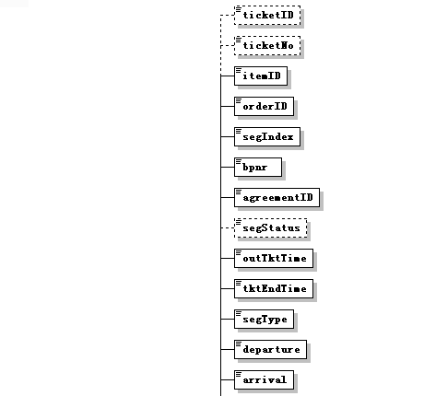
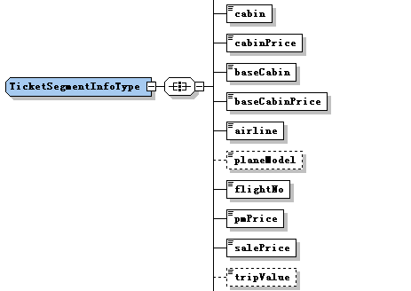
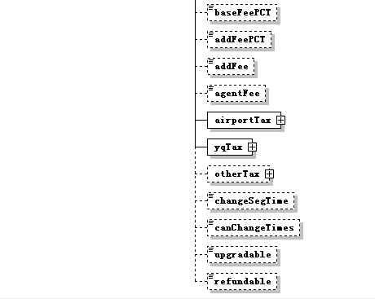
参数定义：

字段 | 描述 | 类型 | 可空 | 数据定义 | 说明
ticketID | 唯一标示 | String | N
ticketNo | 票号 | String | N
itemID | 对应“机票订单标示” | String | N
orderID | 对应“订单标示” | String | N
segIndex | 票号关联的航段序号 | Int | N
Bpnr | B系统订票编号 | PnrType | N | 参见“PnrType（PNR代码）”表定义
agreementID | 产品类型 | AgreementIDType | N | 参见“AgreementIDType（产品代码类型）”表定义
segStatus | 票在主机中的状态 | String | Y | OPEN FOR USE/ REFUND/ EXCHANGE/VOID；参见“SegStatusType（票在主机中状态代码）”表定义
outTktTime | 出票时间 | TimeStringType | N | 参见“TimeStringType（时间字符串类型）”表定义
tktEndTime | 客票有效期 | TimeStringType | N | 参见“TimeStringType（时间字符串类型）”表定义
segType | 航段类型 | Int | N | 1/2/3；参见“SegType（航段类型代码）”表定义
departure | 起飞机场三字码 | AirportCodeType | N | 参见“AirportCodeType（机场代码）”表定义
arrival | 到达机场三字码 | AirportCodeType | N | 参见“AirportCodeType（机场代码）”表定义
takeoffTime | 起飞时间 | TimeStringType | N | 参见“TimeStringType（时间字符串类型）”表定义
arriveTime | 达到时间 | TimeStringType | Y | 参见“TimeStringType（时间字符串类型）”表定义
Cabin | 舱位等级 | CabinType | N | 参见“CabinType（舱位类型）”表定义
cabinPrice | 舱位价格 | PriceType | N | 参见“PriceType（价格类型数据结构）”表定义
baseCabin | 基准舱位 | CabinType | N | 参见“CabinType（舱位类型）”表定义
baseCabinPrice | 基准舱位价格 | PriceType | N | 参见“PriceType（价格类型数据结构）”表定义
airline | 航空公司 | AirlineType | N | 参见“航空公司2字代码”表定义
planeModel | 机型 | String | N
flightNo | 航班号 | FltNoWithAirlineType | N | 参见“FltNoType（航班号类型）”表定义
pmPrice | 票面价 | PriceType | N | 参见“PriceType（价格类型数据结构）”表定义
salePrice | 实际销售价 | PriceType | N | 参见“PriceType（价格类型数据结构）”表定义
tripValue | 里程兑换数 | double | Y
baseFeePCT | 基准费率 | double | Y
addFeePct | 附加费率 | double | Y
addFee | 附加费 | double | Y
agentFee | 代理费 | double | Y
airportTax | 机场建设税 | TaxType | N | 参见“TaxType（税费类型数据结构）”表定义 | 如果没有，则填“0”
yqTax | 燃油税 | TaxType | N | 参见“TaxType（税费类型数据结构）”表定义 | 如果没有，则填“0”
otherTax | 其它税 | TaxType | Y | 参见“TaxType（税费类型数据结构）”表定义
changeSegTime | 改期次数 | int | Y
canChangeTimes | 允许改期的次数 | int | Y |  | -1：不限制改期次数
upgradable | 是否允许升舱 | bool | Y
refundable | 是否允许退票 | bool | Y
insuranceNum | 购买保险的份数 | Int | Y
insuranceFee | 航段单份保险金额 | PriceType | Y
isCInter | 是否是C系统国际票 | boolean | Y |  | （1.1版增加）
cpnr | C系统国际票订票编号 | PnrType | Y | 参见“PnrType（PNR代码）”表定义 | （1.1版增加）

FlightItemType（机票订单信息数据结构）
数据格式图解：
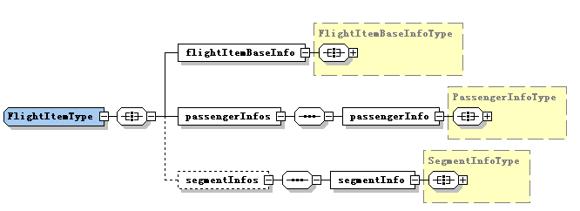
参数定义：

字段 | 描述 | 类型 | 可空 | 数据定义 | 说明
FlightItemBaseInfo | 机票概要信息 | FlightItemBaseInfoType | N | 参见“FlightItemBaseInfoType（机票概要信息数据结构）”表定义
passengerInfos | 旅客信息数组 | PassengerInfoType[] | N | 参见“PassengerInfoType（旅客信息数据结构）”表定义
segmentInfos | 航段信息数组 | SegmentInfoType[] | Y0 | 参见“SegmentInfoType（航段信息数据结构）”表定义
interTaxes | 国际税项信息 | TaxType[] | Y | 参见“TaxType（税费类型数据结构）”表定义 | （1.1版增加）
SSRInfos | 特殊服务项 | SSRType【】 | Y | 参见“SSRType（特殊服务数据类型）”表定义

OrderInfoType（订单生成结果数据结构）
数据格式图解：
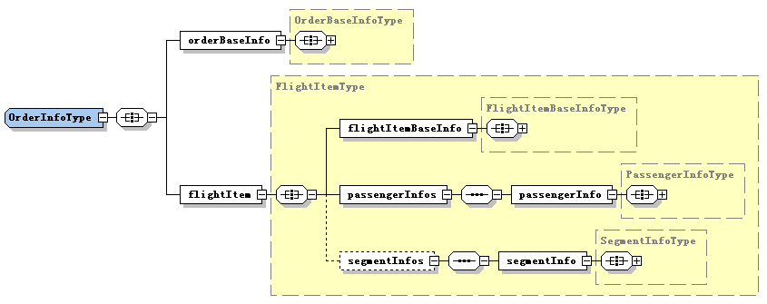
参数定义：

字段 | 描述 | 类型 | 可空 | 数据定义 | 说明
orderBaseInfo | 订单概要信息 | OrderBaseInfoType | N | 参见“OrderBaseInfoType（订单概要信息数据结构）”表定义
flightItem | 机票订单信息 | FlightItemType | N | 参见“FlightItemType（机票订单信息数据结构）”表定义

PnrFareType（PNR适用运价数据结构）
数据格式图解：
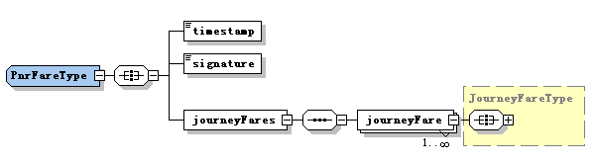
参数定义：

字段 | 描述 | 类型 | 可空 |  | 说明
journeyFares | 航程适用运价数组 | journeyFareType[] | N | 参见“journeyFare（航程适用运价数据结构）”表定义 | 数组中包含一个或多个journeyFare（航程适用运价），具体见“航程适用运价数据结构”
timestamp | 时间戳 | long | N |  | 验证客户端提交的航班信息的有效性
signature | 签名信息 | String | N |  | 对航班的签名信息，用于验证客户端提交的航班信息的正确性

JourneyFareType（航程适用运价数据结构）
数据格式图解：
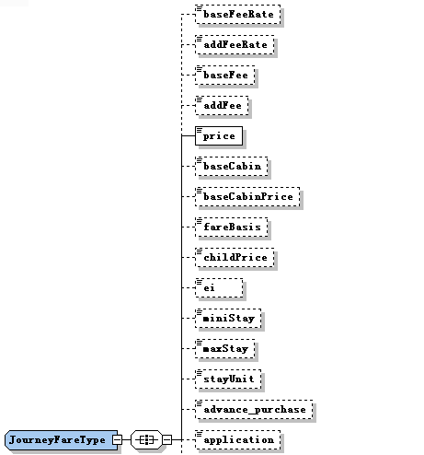
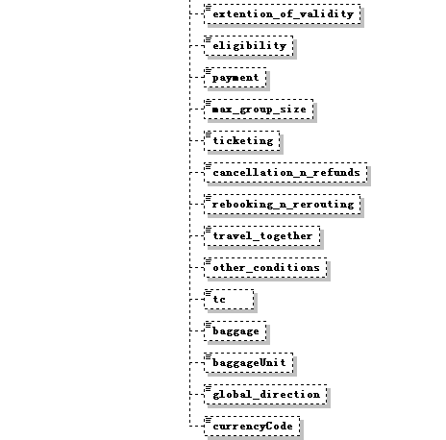
参数定义：

字段 | 描述 | 类型 | 可空 | 数据定义 | 说明
baseFeeRate | 代理费率 | double | Y |  | 如果没有，填“0”
addFeeRate | 附加费率 | double | Y |  | 如果没有，填“0”
baseFee | 代理费 | double | Y |  | 如果没有，填“0”
addFee | 附加费 | double | Y |  | 如果没有，填“0”
price | 航程总价 | PriceType | N | 参见“PriceType（价格类型数据结构）”表定义
baseCabin | 基准舱位 | CabinType | Y | 参见“CabinType（舱位类型）”表定义 | 暂不使用
baseCabinPrice | 基准舱位价格 | PriceType |  | 参见“PriceType（价格类型数据结构）”表定义
fareBasis | 运价基础 | string |  |  | 如果没有，则填”-”
childPrice | 儿童价格 | PriceType |  | 参见“PriceType（价格类型数据结构）”表定义
ei | 签注 | String | Y |  | 签改退信息
miniStay | 最短停留 | int | Y |  | 如果没有，则填”-”
maxStay | 最长停留 | int | Y |  | 如果没有，则填”-”
stayUnit | 停留时间单位 | StayUnitType | Y | D/M；  参见“StayUnitType（停留时间单位代码）”表定义 | 停留时间单位
advance_purchase | 提前购票天数 | int | Y |  | 暂不使用
application | 适用条件 | String | Y |  | 暂不使用
extention_of_validity | 运价组合条件 | String | Y |  | 暂不使用
eligibility | 乘机者条件 | String | Y |  | 暂不使用
payment | 团队条件 | String | Y |  | 暂不使用
max_group_size | 预定条件 | String | Y |  | 暂不使用
ticketing | 支付/出票条件 | String | Y |  | 暂不使用
cancellation_n_refunds | 取消/退票条件 | String | Y |  | 暂不使用
rebooking_n_rerouting | 重订/变更旅程条件 | String | Y |  | 暂不使用
travel_together | 延长有效期条件 | String | Y |  | 暂不使用
other_conditions | 其它条件 | String | Y |  | 暂不使用
tc | 旅游代码 | String | Y |  | 如果没有，则填”-”
baggage | 行李 | String | Y |  | 如果没有，则填”-”
baggageUnit | 行李单位 | BaggageUnitType | Y | KG/PC；  参见“BaggageUnitType（行李单位代码）”表定义 | 如果没有，则填”-”
global_direction | 旅行方向 | String | Y |  | 暂不使用
currencyCode | 货币代码 | String | Y |  | 暂不使用

TaxType（税费类型数据结构）
参数定义：
字段 | 描述 | 类型 | 可空 | 数据定义 | 说明
adult | 成人 | double | N |  | 如果没有，则填“0”
child | 儿童 | double | N |  | 如果没有，则填“0”
infant | 婴儿 | double | N |  | 如果没有，则填“0”
code | 税费代码 | string | Y |  | （1.1版增加）
detail | 详情(简短的描述) | String | Y |  | （1.1版增加）
currencyCode | 币种 | String | Y |  | （1.1版增加）
suffix | 后缀 | String | Y |  | （1.1版增加）
passType | 旅客类型 | int | Y |  | （1.1版增加）如果是国际票，需要使用该字段，具体金额使用adult字段
isExempt | 是否是豁免税 | boolean | Y |  | （1.1版增加）如果是国际票，则使用该字段

SegPubFareType（航段公布运价数据结构）
参数定义：
字段 | 描述 | 类型 | 可空 | 数据定义 | 说明
adult | 成人 | double | N
child | 儿童 | double | N
infant | 婴儿 | double | N

RefundSegmentInfoType（退票票航段数据结构）
参数定义：
字段 | 描述 | 类型 | 可空 | 数据定义 | 说明
changeMetaData | 进行退票的元数据 | ChangeMetaDataType | N |  | 定义了哪个旅客的哪个航段进行退票的信息
refundPct | 退票费率 | double | N
refundFee | 退票手续费 | PriceType | N
refundSegmentPrice | 退款金额(除税) | PriceType | N
refundTax | 退税金额 | PriceType | N
refundPay | 退款金额 | PriceType | N
segmentPrice | 该航段相关的支付总额(除税) | PriceType | Y
tax | 该航段相关的税总额 | PriceType | Y

RefundInfoType（退票信息数据结构）
参数定义：
字段 | 描述 | 类型 | 可空 | 数据定义 | 说明
orderID | 订单编号 | string | N
itemID | 机票订单标识 | string | Y
refundID | 退票记录编号 | string | N
refundStatus | 退票状态 | int | N |  | 海航：1等待一审  2一审拒绝  3一审通过，等待二审  4二审通过，等待退款  5退票退款完成  6二审拒绝  其他航空公司可再补充
contactName | 退票联系人 | string | N
contactPhone | 退票联系电话 | string | N
contactMobile | 退票联系手机 | string | N
contactEmail | 退票联系email | string | N
refundApplyReason | 退票原因 | string | N
refundApplyType | 退票申请类型 | int | N |  | -1 系统自动决定  0非自愿退票  1自愿退票  2当日作废
refundApplyDate | 退票申请日期 | TimeStringType | N
refundDate | 退款日期 | TimeStringType | N
refundType | 审核后的退票类型 | int | N |  | 由各航空公司决定  海航：  0自愿退票,退票费率手工设定  1非自愿退票,退票费手工设定  2当日作废，全退  3航班延误，全退  4航班取消，全退  5自愿退票，扣5%  6自愿退票，扣10%  7自愿退票，扣20%  8自愿退票，扣50%  9自愿退票, 退机建燃油  10非自愿退票，扣5%  11非自愿退票，扣10%  12非自愿退票，扣20%  13非自愿退票，扣50%  14非自愿退票, 退机建燃油  15自愿退票，扣30%  16退票费手工设定  17航班变动，全退 //包含 航班延误 与 航班取消
refundSegmentInfos | 退票票航段数组 | RefundSegmentInfoType | N

ChgsegInfoType（改升信息数据结构）
参数定义：
字段 | 描述 | 类型 | 可空 | 数据定义 | 说明
changeID | 改升编号 | string | N
orderID | 订单编号 | string | N
orgID | 网站代码 | string | N
changeType | 改期类型 | int | N |  | 改期类型(1同舱改期，2升舱)
changeStatus | 改期状态 | int | N |  | 改期状态：0:取消，1:等待支付，2:等待改升，3:改升成功
needPay | 是否需要支付 | boolean | N
payID | 支付订单号 | string | Y
bankID | 支付银行ID | string | Y
billNo | 银行订单号 | string | Y
payAmount | 支付总价 | double | N
unitAmount | 支付单价 | double | N
updReturnFee | 改升代理费 | double | N
bPnr | 临时订座的PNR | string | N
ticketNum | 升舱人数 | int | N
orgCabin | 原舱位 | string | N
orgFltNo | 原航班号 | string | N
orgDate | 原航班日期 | TimeStringType | N
cabin | 舱位 | string | N
flightNo | 航班号 | string | N
takeoffTime | 起飞时间 | TimeStringType | N
arriveTime | 到达时间 | TimeStringType | N
cabinPrice | 舱位价格 | double | N
baseCabin | 基础舱位 | string | N
baseCabinPrice | 基础舱位价 | double | N
planeModel | 机型 | string | Y
pmPrice | 票面价格 | double | N
salePrice | 销售价格 | double | N
tripValue | 里程兑换数 | double | N
returnFeePCT | 基础代理费率 | double | N |  | -1（默认值），表示没有设定；
addFeePCT | 附加代理费率 | double | N |  | -1（默认值），表示没有设定；
returnFee | 代理费 | double | N
etStatus | 是否ET航段 | int | N |  | 是否ET航段：  0否/1是
asrStatus | 是否ASR航段 | int | N |  | 是否ASR航段：  0否/1是
tax | 机场建设税 | double | N
yqTax | 燃油税 | double | N
otherTax | 其他税 | double | N
canChangeTimes | 允许改期的次数 | int | N |  | -1：不限制
canUpgradeTimes | 允许升舱的次数 | int | N |  | -1：不限制
agentID | 代理机构ID | string | Y
departure | 出发城市 | string | N
arrival | 到达城市 | string | N
creator | 创建者 | string | Y
createTime | 创建日期 | TimeStringType | Y
vPayID | 虚拟支付ID | string | Y
vBillNo | 虚拟支付订单号 | string | Y
agreementID | 产品类型 | string | Y
carrier | 承运公司 | string | Y
terminal | 航站楼 | string | Y

ChangeMetaDataType（改期升舱元数据类型）
参数定义：
字段 | 描述 | 类型 | 可空 | 数据定义 | 说明
orderID | 订单编号 | string | N
passIndex | 旅客序号(主机中) | int | N
segIndex | 航段序号 | int | N |  | 0,1,2,……

PayInfoType（支付信息数据类型）（1.1版增加）
参数定义：
字段 | 描述 | 类型 | 可空 | 数据定义 | 说明
accountNumber | 账号 | string | Y
expiration | 有效期 | String | Y
holderName | 持卡人姓名 | String | Y
verificationCode | 验证码 | String | Y
issueName | 签发银行 | String | Y
issueCountry | 签发国 | String | Y
addressLine | 地址 | String | Y
city | 城市 | String | Y
country | 国家 | String | Y
orderAmount | 订单金额 | Double | Y
bankCharge | 服务费 | Double | Y | 有的信用卡要收手续费,但是不计入航空公司账户
payAmount | 总支付金额 | Double | Y
currencyCode | 币种 | String | Y
payMethodCode | 支付方式 | TimeStringType | Y | VI,MC,…

SSRType（特殊服务数据类型）（1.1版增加）
参数定义：
字段 | 描述 | 类型 | 可空 | 数据定义 | 说明
code | 代码 | string | Y
type |  | string | Y | 餐食,座位,行李
detail | 详细描述 | String | Y | 大概20个字符之内的描述
availableCount | 可用数量 | Int | Y
actionStatusCode | 行动代码 | String | Y | HK,NN,…
currencyCode | 币种 | String | Y
amount | 金额 | Double | Y
scheduleIndex | 行程序号 | Int | Y | 去程为0,回程为1
segmentIndex | 航段序号 | Int | Y | 联程中:0,1,2,…
count | 预订数量 | Int | Y | 默认是1 | 预订需要
paxIndex | 旅客序号 | Int | Y | 0,1,2,… | 预订需要
carrierCode | 航空公司代码 | String | Y |  | 预订需要
fligntNumber | 航班号 | String | Y |  | 预订需要
departureStation | 出发地 | String | Y |  | 预订需要
arrivalStation | 目的地 | String | Y |  | 预订需要
departureDateTime | 出发日期 | TimeStringType | Y |  | 预订需要

FlightShopRule（国际运价相关规则信息类型）（1.1版增加）
参数定义：
字段 | 描述 | 类型 | 可空 | 数据定义 | 说明
departure | 出发地 | AirportCodeType | N | 参见“机场代码”表定义
arrival | 目的地 | AirportCodeType | N | 参见“机场代码”表定义
fareBasis | 运价基础 | String | N |  | 如SSAVER（从航班查询结果中取，用于税费接口的输入）
refundChgRule | 退改签信息 | String | Y |  | 存放整个行程的退改签信息，展示时可将各航段FlightShopRule中的该字段拼接（在提取税费和代理费接口结果中获取，往返程使用的是最严格的国际段的限制）
ei | 签注信息 | String | Y |  | 存放整个行程的签注信息（在提取税费和代理费接口结果中获取，往返程使用的是最严格的国际段的限制）
maxStay | 最长停留 | int | Y |  | 存放整个行程的最长停留时间，只存在去程的FlightShopRule中
miniStay | 最短停留 | int | Y |  | 存放整个行程的最短停留时间，只存在去程的FlightShopRule中
maxStayUnit | 最长停留时间单位 | InterStayUnitType | Y | Years/Months/Days 见“国际停留时间单位代码表”(1.1版增加)
miniStayUnit | 最短停留时间单位 | InterStayUnitType | Y | Years/Months/Days 见“国际停留时间单位代码表”(1.1版增加)

DiscountType（打折信息数据结构）（1.11版增加）
参数定义：
字段 | 描述 | 类型 | 可空 | 数据定义 | 说明
index | 序号 | int | N | 序号
discountName | 折扣描述 | String | Y | 文字描述
discountId | 折扣定义 | String | Y | 具体的定义
discountNum | 折扣金额 | Double | Y | 具体折扣的金额

BrandType（品牌信息数据结构）（1.11版增加）
参数定义：
字段 | 描述 | 类型 | 可空 | 数据定义 | 说明
index | 序号 | int | N | 序号
brandKey | 品牌属性名称 | String | Y | 品牌属性Key
brandValue | 品牌属性值 | String | Y | 品牌属性Value
discountNum | 折扣金额 | Double | Y | 具体折扣的金额

UserBaseType（用户概要信息数据结构）（1.0A1版）
数据格式图解：
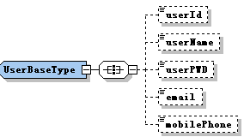
参数定义：
字段 | 描述 | 类型 | 可空 | 数据定义 | 说明
userId | 用户Id | String | Y
userName | 用户名 | String | Y
userPWD | 密码 | String | Y
email | 邮箱 | String | Y
mobilePhone | 手机 | String | Y

UserType（用户信息数据结构）（1.0 A1版）
数据格式图解：
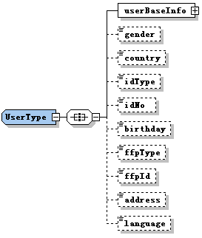
参数定义：
字段 | 描述 | 类型 | 可空 | 数据定义 | 说明
userBaseInfo | 用户概要信息 | UserBaseType | N | 参见“UserBaseType（用户概要信息类型）”表定义
gender | 性别 | String | Y | 男、女
country | 国籍 | String | Y
idType | 证件类型 | String | Y
idNo | 证件号码 | String | Y
birthday | 生日 | DateStringType | Y | YYYY-MM-DD
ffpType | 常旅客类型 | String | Y
ffpId | 常旅客卡号 | String | Y
address | 联系地址 | String | Y
language | 联系语言 | String | Y | chinese、english

OrderQueryType（订单查询信息数据结构）（1.0 A1版）
数据格式图解：
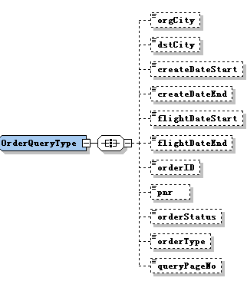
参数说明：
字段 | 描述 | 类型 | 可空 | 数据定义 | 说明
orgCity | 出发城市 | AirportCodeType | Y | 起飞城市或机场的3字代码，参见“公共数据类型定义”
dstCity | 到达城市 | AirportCodeType | Y | 到达城市或机场的3字代码，参见“公共数据类型定义”
createDateStart | 订单创建日期范围 | DateStringType | Y | 订单创建日期范围之开始日期
createDateEnd | 订单创建日期范围 | DateStringType | Y | 订单创建日期范围之结束日期
flightDateStart | 航班日期范围 | DateStringType | Y | 航班日期之开始日期
flightDateEnd | 航班日期范围 | DateStringType | Y | 航班日期之结束日期
orderID | 订单编号 | string | Y
pnr | PNR | string | Y
orderStatus | 订单状态 | int | Y
orderType | 订单类型 | int | Y
queryPageNo | 查询页码 | int | Y | 查询第几页结果

SimpleOrderInfoType（订单概要信息数据结构）（1.0 A1版）
数据格式图解：
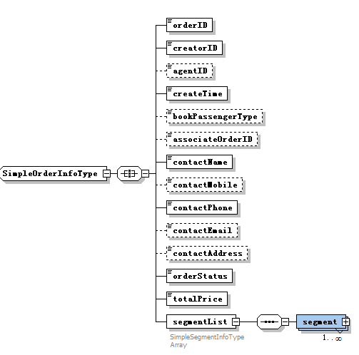
参数定义：
字段 | 描述 | 类型 | 可空 | 数据定义 | 说明
orderID | 订单编号 | string | N
creatorID | 创建人 | string | N
agentID | 代理机构ID | string | Y
createTime | 订票时间 | TimeStringType | N | 参见“TimeStringType（时间字符串类型）”表定义
bookPassengerType | 订单旅客类型 | int | Y | 1/2；  参见“PassengerType（旅客类型代码）”表定义
associateOrderID | 关联的订单 | string | Y
contactName | 联系人姓名 | string | N
contactMobile | 联系人手机 | string | Y
contactPhone | 联系人电话 | string | N
contactEmail | 联系人电子信箱 | string | Y
contactAddress | 联系人地址 | string | Y
orderStatus | 订单状态 | int | N
totalPrice | 订单总金额 | PriceType | N
segmentList | 订单航段列表数组 | SimpleSegmentInfoType[] | N | 参见“SimpleSegmentInfoType（订单航段概要类型）”表定义

SimpleSegmentInfoType（订单航段概要信息数据结构）（1.0 A1版）
数据结构图解：
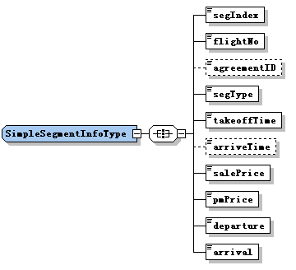
参数定义：
字段 | 描述 | 类型 | 可空 | 数据定义 | 说明
segIndex | 航段序号 | int | N
flightNo | 航班号 | FltNoType | N | 参见“FltNoType（航班号类型）”表定义
agreementID | 产品类型 | AgreementIDType | Y | 参见“AgreementIDType（产品代码类型）”表定义
segType | 航段类型 | int | N | 1/2/3；参见“SegType（航段类型代码）”表定义
takeoffTime | 起飞时间 | TimeStringType | N | 参见“TimeStringType（时间字符串类型）”表定义
arriveTime | 达到时间 | TimeStringType | Y | 参见“TimeStringType（时间字符串类型）”表定义
salePrice | 实付价 | PriceType | N | 参见“PriceType（价格类型）”表定义
pmPrice | 票面价 | PriceType | N | 参见“PriceType（价格类型）”表定义
departure | 起飞机场 | AirportCodeType | N | 参见“AirportCodeType（机场代码）”表定义
arrival | 到达机场 | AirportCodeType | N | 参见“AirportCodeType（机场代码）”表定义

6简单类型代码速查表
航空公司2字代码表
Value | Type | Describe
CA | string | 国航
HU | string | 海航
MU | string | 东航
MF | string | 厦航
SC | string | 山航
ZH | string | 深航
YY | string | 任意航空公司
AK | string
QZ | string
FD | string
D7 | string

操作类型代码表
Value | Type | Describe
AV_SERVICE | string | 航班查询
CONFIRM_SERVICE | string | 提取税及代理费
BOOK_SERVICE | string | 订座并生成订单
PNR_FARE_SERVICE | string | PNR入库查询价格
PNR_ORDER_SERVICE | string | PNR入库生成订单
PAYMENT_APPLY_SERVICE | string | 支付申请
PAYMENT_CONFIRM_SERVICE | string | 确认支付成功
VPAY_SERVICE | string | 虚拟支付
ISSUE_TICKET_SERVICE | string | 出票
ORDER_QUERY_SERVICE | string | 订单查询
ORDER_CANCEL_SERVICE | string | 订单取消
INTER_AV_SERVICE | string | 国际航班查询
ORDERLIST_QUERY_SERVICE | string | 订单列表查询
REGISTER_SERVICE | string | 注册
LOGIN_SERVICE | string | 登录

处理状态代码表
Value | Type | Describe
1 | Int | 1：成功
-1 | Int | -1：超过并发数
-2 | Int | -2：没有授权
-3 | Int | -3：输入数据格式不正确
-4 | Int | -4：输入请求参数不全
-5 | Int | -5：业务逻辑错误

航程类型代码表
Value | Type | Describe
OW | String | 单程
RT | String | 往返

舱位等级代码表
Value | Type | Describe
F | String | 头等藏
B | String | 公务舱
E | String | 经济舱
S | String | 折扣舱

查询方式代码表
Value | Type | Describe
ALL | String | 查所有运价
LOWEST | String | 只查最低价

停留时间单位代码表
Value | Type | Describe
D | String | 停留时间按天算
M | String | 停留时间按月算

免费行李单位代码表
Value | Type | Describe
KG | String | 免费行李额按公斤计算
PC | String | 免费行李额按件数计算

儿童当成人处理代码表
Value | Type | Describe
1 | Int | 儿童按照成人相同的价格定价
2 | int | 儿童按照基础舱价格一般定价

旅客类型代码表
Value | Type | Describe
0 | int | 成人
1 | int | 儿童
2 | Int | 婴儿

PayMethod (支付类型)
Value | Type | Describe
1 | int | 单笔支付
2 | int | 批量支付
3 | int | 押金支付

SegType（航段类型代码）
Value | Type | Describe
1 | int | 普通
2 | int | OPEN
3 | int | 信息

GenderType（性别代码）
Value | Type | Describe
1 | Int | 男
2 | Int | 女

国际停留时间单位代码表（1.1版增加）
Value | Type | Describe
Years | String | 停留时间按年算
Months | String | 停留时间按月算
Days | String | 停留时间按日算

